УНИВЕРЗИТЕТ У НОВОМ САДУ
ФАКУЛТЕТ ТЕХНИЧКИХ НАУКА У НОВОМ САДУ

Урош Петрашковић
АУТОМАТСКО ГЕНЕРИСАЊЕ ПИТАЊА ЗА ПРОВЕРУ ЗНАЊА ПО СОЛО ТАКСОНОМИЈИ ПРИМЕНОМ ВЕЛИКИХ ЈЕЗИЧКИХ МОДЕЛА
МАСТЕР РАД
__________________________
Мастер академске студије

Ментор: проф. др Горан Савић
Кандидат: Урош Петрашковић

Нови Сад, 2026.

КЉУЧНА ДОКУМЕНТАЦИЈСКА ИНФОРМАЦИЈА
Редни број, РБР:
Идентификациони број, ИБР:
Тип документације, ТД: | Монографска документација
Тип записа, ТЗ: | Текстуални штампани материјал
Врста рада, ВР: | Мастер рад
Аутор, АУ: | Урош Петрашковић
Ментор, МН: | проф. др Горан Савић
Наслов рада, НР: | Аутоматско генерисање питања за проверу знања по СОЛО таксономији применом великих језичких модела
Језик публикације, ЈП: | Српски / ћирилица
Језик извода, ЈИ: | Српски
Земља публиковања, ЗП: | Република Србија
Уже географско подручје, УГП: | АП Војводина
Година, ГО: | 2026
Издавач, ИЗ: | Ауторски репринт
Место и адреса, МА: | Нови Сад, Трг Доситеја Обрадовића 6
Физички опис рада, ФО:  (поглавља/страна/цитата/табела/слика/графика/листинга/прилога) | 6/53/41/9/25/0/4/1
Научна област, НО: | Електротехничко и рачунарско инжењерство
Научна дисциплина, НД: | Примењене рачунарске науке и информатика
Предметна одредница/Кључне речи, ПО: | аутоматско генерисање питања, СОЛО таксономија, велики језички модели, онтологија, контрола квалитета питања, образовни софтвер
УДК
Чува се, ЧУ: | У библиотеци Факултета техничких наука, Нови Сад
Важна напомена, ВН:
Извод, ИЗ: | У раду је представљен систем за аутоматско генерисање питања вишеструког избора по СОЛО таксономији применом великих језичких модела. Систем из наставног материјала у формату PDF издваја хијерархијску структуру курса, гради онтологију појмова и на основу ње генерише питања распоређена по когнитивним нивоима, од униструктуралног до проширено апстрактног. Тежиште рада је на слоју за контролу квалитета, који обухвата дванаест провера заснованих на педагошкој и психометријској литератури. Квалитет система измерен је на курсу Оперативни системи (246 питања) и на референтном скупу EduQG, при чему су експертска питања искоришћена и за калибрацију самих мерних инструмената и за директно поређење са аутоматски генерисаним питањима из истог изворног материјала.
Датум прихватања теме, ДП:
Датум одбране, ДО:
Чланови комисије, КО: | Председник:  Члан:  Члан, ментор: проф. др Горан Савић

KEY WORDS DOCUMENTATION
Accession number, ANO:
Identification number, INO:
Document type, DT: | Monographic publication
Type of record, TR: | Textual printed material
Contents code, CC: | Master Thesis
Author, AU: | Uroš Petrašković
Mentor, MN: | Goran Savić, PhD, Full Professor
Title, TI: | Automated generation of assessment questions aligned with the SOLO taxonomy using large language models
Language of text, LT: | Serbian
Language of abstract, LA: | Serbian / English
Country of publication, CP: | Republic of Serbia
Locality of publication, LP: | Vojvodina
Publication year, PY: | 2026
Publisher, PB: | Author's reprint
Publication place, PP: | Novi Sad, Dositeja Obradovića sq. 6
Physical description, PD:  (chapters/pages/ref./tables/pictures/graphs/listings/appendixes) | 6/53/41/9/25/0/4/1
Scientific field, SF: | Electrical and computer engineering
Scientific discipline, SD: | Applied computer science and informatics
Subject/Key words, S/KW: | automatic question generation, SOLO taxonomy, large language models, ontology, question quality control, educational software
UC
Holding data, HD: | The Library of Faculty of Technical Sciences, Novi Sad, Serbia
Note, N:
Abstract, AB: | The thesis presents a system for the automated generation of multiple-choice questions aligned with the SOLO taxonomy using large language models. The system extracts the hierarchical course structure from PDF learning materials, builds an ontology of concepts and uses it to generate questions across cognitive levels, from unistructural to extended abstract. The focus of the thesis is a quality-control layer comprising twelve checks grounded in pedagogical and psychometric literature. System quality was measured on an Operating Systems course (246 questions) and on the EduQG reference dataset, where expert-written questions were used both to calibrate the measurement instruments and for a direct comparison with automatically generated questions produced from the same source material.
Accepted by the Scientific Board on, ASB:
Defended on, DE:
Defended Board, DB: | President:  Member:  Member, Mentor: Goran Savić, PhD

Садржај
Садржај 6
1. Увод 8
1.1. Мотивација 9
1.2. Циљ рада и истраживачка питања 10
1.3. Структура рада 10
2. Теоријски и технолошки оквир 11
2.1. СОЛО таксономија 11
2.2. Велики језички модели 13
2.3. Онтологије и графови знања 15
3. Преглед сродних истраживања 16
4. Систем за аутоматско генерисање питања по СОЛО таксономији 20
4.1. Архитектура система 20
4.2. Ток обраде наставног материјала 21
4.3. Онтологија и граф знања 22
4.4. Генерисање питања по СОЛО нивоима 23
4.5. Прототип веб апликације 25
4.6. Помоћне функције система 31
5. Евалуација система 32
5.1. Критеријуми евалуације 32
5.2. Опис студије случаја 35
5.3. Резултати над курсом Оперативни системи 36
Квалитативна анализа примера по нивоима 37
Квантитативни резултати 38
5.4. Евалуација над референтним скупом EduQG 40
Калибрација мерних инструмената 40
Поправка ланца провере 41
Поређење са експертским питањима 42
Генерисање из истих изворних пасуса 43
Поређење генерисања дистрактора 45
5.5. Осврт на резултате и ограничења 46
6. Закључак 48
Литература 49
Додатак А: Извод из извезене банке питања 52
Биографија 53

1. Увод
Провера знања је саставни део сваког образовног процеса. Кроз проверу наставник добија повратну информацију о томе колико су студенти савладали градиво, а студент добија слику о сопственом напретку и о деловима градива којима треба да се врати. У литератури се разликују формативно оцењивање, које се спроводи током наставе и служи усмеравању учења, и сумативно оцењивање, којим се на крају наставне целине доноси суд о постигнутом знању. У оба случаја квалитет провере непосредно зависи од квалитета појединачних питања: провера састављена од двосмислених, претешких или тривијалних питања не мери оно што би требало да мери, без обзира на то колико је пажљиво спроведена.
Међу облицима питања посебно место заузимају питања вишеструког избора (енгл. multiple-choice), код којих се уз текст питања нуди више одговора, од којих је тачно један исправан. Овај облик омогућава објективно и брзо оцењивање, погодан је за аутоматску обраду и применљив је на великим групама студената, због чега је постао стандард у електронским системима за учење. Са друге стране, добро питање вишеструког избора је захтевно за састављање. Текст питања мора да буде јасан и да носи главну мисао, тачан одговор мора бити неспоран, а нетачни понуђени одговори, који се називају дистрактори, морају бити довољно уверљиви да их бира студент који градиво није разумео, али и недвосмислено нетачни за студента који јесте. У литератури је документован велики број правила за писање оваквих питања, као и последице њиховог кршења по ваљаност провере [1].
Развојем рачунарски подржаног тестирања (енгл. e-assessment) провере знања су се из папирне форме преселиле у системе за управљање учењем и наменске испитне платформе. Тиме су уклоњена техничка ограничења спровођења провере, али је посао састављања питања остао ручни. Наставник који жели квалитетну банку питања за један курс мора да напише стотине питања, при чему свако од њих треба да поштује правила писања, да покрије важан део градива и да буде тачно. Због тога се као посебна истраживачка област развило аутоматско генерисање питања (енгл. Automatic Question Generation (AQG)), које се бави претварањем изворног садржаја у употребљива испитна питања [2].
Са електронским проверама знања уобличио се и појам банке питања: уместо да се провера пише од почетка за сваки рок, наставник одржава скуп проверених питања из којег се провере састављају према потреби. Банка питања подиже квалитет провера, јер се свако питање временом дотерује, али и заоштрава почетни проблем: некоме та питања најпре треба да напише. Управо на том месту аутоматско генерисање има највећу практичну вредност, под условом да генерисана питања улазе у банку тек пошто прођу проверу квалитета.
Квалитетна провера знања не своди се на број тачних одговора, него узима у обзир и дубину разумевања која се питањем испитује. Питање које тражи препознавање дефиниције и питање које тражи примену наученог принципа у новој ситуацији не мере исту ствар, иако оба могу бити формално исправна. За описивање ове разлике користе се таксономије когнитивних нивоа, међу којима су најпознатије Блумова таксономија образовних циљева [3] и СОЛО таксономија (енгл. Structure of Observed Learning Outcomes (SOLO)) [4]. СОЛО таксономија описује како разумевање једне теме постепено расте у сложености, од познавања појединачне чињенице, преко познавања више независних аспеката, до повезивања делова у целину и уопштавања на нове ситуације. Провера која садржи питања са различитих нивоа даје знатно потпунију слику знања од провере која остаје на препознавању чињеница.
Појава великих језичких модела (енгл. Large Language Model (LLM)) отворила је нову могућност: да се питања генеришу аутоматски, непосредно из наставног материјала, на природном језику и на задатом когнитивном нивоу [5]. Језички модели показују способност разумевања и генерисања текста која је донедавно била недостижна, али уносе и нове ризике. Модел може да измисли садржај којег у материјалу нема, што се назива халуцинацијом, може да напише дистракторе који су парафразе тачног одговора, а може и да питање прогласи релационим иако оно тражи просто препознавање. Због тога се аутоматско генерисање питања не може свести на један позив модела; потребан је систем који генерисање усмерава, а затим сваки резултат проверава.

1.1. Мотивација
Мотивација за овај рад произилази из три уочена проблема. Први је време: ручно састављање квалитетне банке питања за један курс тражи десетине сати рада, па у пракси провере често садрже мали број питања која се понављају из године у годину. Други проблем је когнитивна плиткост провера. Истраживања у настави програмирања показала су да се испитна питања претежно ослањају на ниже когнитивне нивое, док повезивање појмова и примена знања остају непроверени [6]. Разлог је једноставан: питања виших нивоа је знатно теже саставити, па их у ручно писаним проверама има најмање, иако су управо она најинформативнија.
Трећи проблем тиче се поверења у аутоматски генерисана питања. Генератор заснован на језичком моделу може за неколико минута да произведе стотине питања, али без механизма провере наставник мора свако питање ручно да прегледа, чиме се почетна уштеда времена губи. Да би аутоматско генерисање имало практичну вредност, уз генератор мора постојати и мерни слој који за свако питање процењује тачност, усклађеност са траженим нивоом, квалитет дистрактора и покривеност градива, и који наставнику издваја мањи скуп питања која захтевају људску пажњу.
Почетна верзија система представљеног у овом раду описана је у конференцијском раду аутора [7]. У тој верзији квалитет питања процењен је квалитативно, прегледом по једног примера за сваки СОЛО ниво, а генерисање се ослањало на локални језички модел. Такав приступ показао је изводљивост основне идеје, али је оставио отворена питања како квалитет измерити на систематичан начин, како га поправити и како проверити да ли су сами мерни инструменти исправно подешени. Овај рад наставља се на поменути рад и одговара управо на та питања.

1.2. Циљ рада и истраживачка питања
Циљ рада је развој и евалуација система који из наставног материјала у формату PDF аутоматски гради структуру курса и онтологију појмова, генерише питања вишеструког избора на четири нивоа СОЛО таксономије и сваки резултат пропушта кроз слој за контролу квалитета заснован на педагошкој и психометријској литератури. Систем би требало да наставнику скрати време потребно за припрему провере, а да при томе квалитет генерисаних питања буде упоредив са квалитетом питања која пишу стручњаци.
Евалуација система организована је око четири истраживачка питања:
- ИП1: Да ли генерисана питања заиста одговарају СОЛО нивоу који им је додељен?
- ИП2: Да ли су дистрактори уверљиви, међусобно различити и јасно нетачни, а не парафразе тачног одговора?
- ИП3: Колико добро генерисана питања покривају наставни материјал?
- ИП4: Да ли су питања тачна и коректно постављена, односно да ли је тачан одговор заиста поткрепљен материјалом, без халуцинација?
Свако истраживачко питање повезано је са конкретним, бројчано израженим мерама, па се на њих у раду не одговара утиском, него измереним вредностима. Поред мерења над сопственим курсом, мерни инструменти су проверени и над спољним референтним скупом EduQG, који садржи питања писана од стране стручњака, чиме је процењена и поузданост самих провера.

1.3. Структура рада
Остатак рада организован је на следећи начин. У другом поглављу дат је теоријски и технолошки оквир: детаљније је представљена СОЛО таксономија, начин рада великих језичких модела и улога онтологија у представљању знања. У трећем поглављу дат је преглед сродних истраживања, при чему је за сваки рад наведено који је његов закључак примењен у овом решењу и где. У четвртом поглављу описан је сам систем: архитектура, ток обраде наставног материјала, изградња онтологије, генерисање питања по нивоима и прототип веб апликације. Пето поглавље посвећено је евалуацији: дефинисани су критеријуми, описана је студија случаја и представљени су резултати над курсом Оперативни системи и над референтним скупом EduQG. У шестом поглављу изведени су закључци и назначени правци даљег развоја.

2. Теоријски и технолошки оквир
У овом поглављу представљени су појмови на којима систем почива. Најпре је описана СОЛО таксономија, која дефинише когнитивне нивое на којима се питања генеришу. Затим је дат преглед начина рада великих језичких модела, укључујући технике навођења и позната ограничења. На крају су укратко представљене онтологије и графови знања, којима се у систему формално описује структура градива.

2.1. СОЛО таксономија
СОЛО таксономију (енгл. Structure of Observed Learning Outcomes) предложили су Бигс и Колис као оквир за процену квалитета одговора студената [4]. За разлику од Блумове таксономије [3], која класификује образовне циљеве према врсти менталне операције (памћење, разумевање, примена, анализа, вредновање и стварање), СОЛО таксономија посматра структуру самог одговора: колико елемената градива одговор садржи и како су ти елементи међусобно повезани. Захваљујући томе, СОЛО ниво се може проценити из самог одговора, односно из самог питања, без увида у намеру аутора, што је чини погодном за аутоматску класификацију.
Таксономија разликује пет нивоа разумевања:
- Преструктурални — одговор не садржи релевантне елементе градива; студент задатак није разумео.
- Униструктурални — одговор садржи један релевантан аспект: једну чињеницу, дефиницију или појам.
- Мултиструктурални — одговор садржи више релевантних аспеката, али се они наводе независно, без повезивања.
- Релациони — аспекти су повезани у складну целину; одговор објашњава односе, узроке и последице.
- Проширено апстрактни — целина је уопштена и пренета у нови контекст; одговор укључује хипотезе и примену на ситуације које у градиву нису непосредно описане.
Примењивост таксономије потврђена је у различитим областима високог образовања. Чен и сарадници показали су да се СОЛО нивои могу поуздано користити за вредновање исхода учења студената [8], а Листер и сарадници су њоме класификовали испитна питања из програмирања и упозорили да провере претежно циљају ниже нивое [6]. Систем описан у овом раду генерише питања за четири нивоа, од униструктуралног до проширено апстрактног, пошто преструктурални ниво по дефиницији не одговара ниједном смисленом питању. Четири нивоа која систем генерише, уз карактеристичне глаголе и примере, приказана су на Слици 2.1.
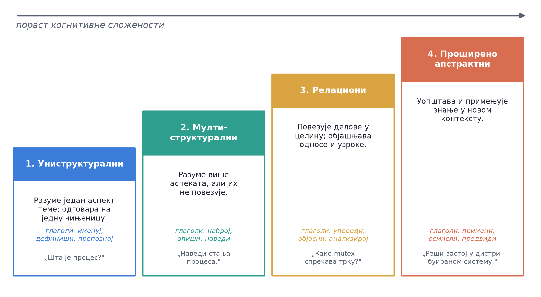
Слика 2.1. Четири нивоа СОЛО таксономије која систем генерише, поређана по порасту когнитивне сложености, са карактеристичним глаголима и примером питања за сваки ниво.
На Слици 2.1 уочава се логика која се провлачи кроз цео систем: униструктурална питања вежу се за једну чињеницу из једног наставног објекта, мултиструктурална за више независних чињеница, релациона за везу између два појма, а проширено апстрактна за примену наученог принципа у новом сценарију. Управо ова веза између нивоа и структуре градива омогућава да се генерисање усмери формалним описом садржаја, о чему је реч у поглављу 4.
Однос СОЛО таксономије према распрострањенијој Блумовој таксономији приказан је у Табели 2.1. Кореспонденција је приближна, јер таксономије не описују исту ствар: Блумова класификује врсту менталне операције коју задатак тражи, а СОЛО структуру одговора који се опажа. За аутоматско генерисање и проверу питања та разлика иде у прилог СОЛО таксономији, јер се структура одговора да проценити из самог питања и понуђених одговора, без нагађања о намери аутора.
Табела 2.1. Приближна кореспонденција нивоа СОЛО таксономије и Блумове таксономије (заснована на [4] и [3]).
СОЛО ниво | Структура одговора | Приближан Блумов ниво
униструктурални | једна релевантна чињеница или појам | запамћивање
мултиструктурални | више независних чињеница, без повезивања | разумевање
релациони | повезани аспекти који чине целину | примена, анализа
проширено апстрактни | уопштење пренето у нов контекст | вредновање, стварање

Из угла састављања провера, СОЛО таксономија има још једну важну особину: сваки ниво природно одређује облик питања. Униструктурални ниво одговара питању о једној чињеници или дефиницији; мултиструктурални набрајању више независних ставки; релациони питању о односу, узроку или последици; проширено апстрактни сценарију који од студента тражи да познат принцип примени на ситуацију коју у градиву није видео. Ова веза између нивоа и облика питања омогућава да се за сваки ниво напише посебан, прецизан захтев ка језичком моделу, уместо једног уопштеног захтева „напиши тешко питање", који модели по правилу тумаче произвољно.

2.2. Велики језички модели
Велики језички модели су неуронске мреже трениране над огромним корпусима текста са задатком предвиђања следећег токена, односно следеће јединице текста. Готово сви савремени модели засновани су на архитектури трансформера, коју су предложили Васвани и сарадници [9]. Кључни састојак трансформера је механизам самопажње (енгл. self-attention), који сваком токену омогућава да „погледа" све остале токене у улазу и да на основу тога изгради контекстуализовану репрезентацију. Захваљујући томе модел хвата зависности између удаљених делова текста, што је за разумевање наставног материјала пресудно.
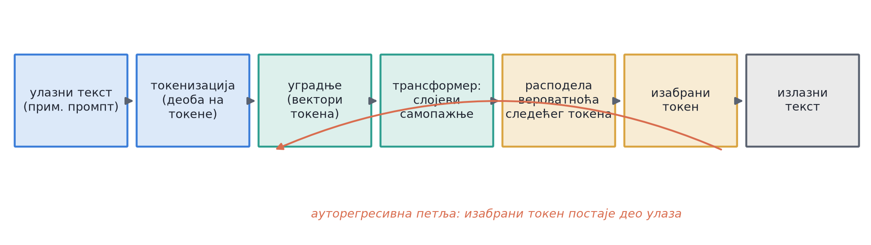
Слика 2.2. Поједностављен ток рада великог језичког модела: улазни текст се токенизује, трансформер за сваки корак израчунава расподелу вероватноћа следећег токена, а изабрани токен се враћа на улаз.
Ток рада модела приказан је на Слици 2.2. Улазни текст се најпре дели на токене, сваки токен се пресликава у вектор (уградњу), а слојеви самопажње израчунавају расподелу вероватноћа следећег токена. Изабрани токен се додаје улазу и поступак се понавља, па се излаз гради токен по токен. Из овога следе два практична закључка за систем описан у раду. Прво, модел нема појам истине: он бира вероватан наставак текста, што значи да може да произведе тврдњу која звучи уверљиво, а у изворном материјалу не постоји. Друго, излаз модела осетљив је на садржај улаза, па се обликовањем улазног текста, што се назива навођење (енгл. prompting), понашање модела може значајно усмерити.
Браун и сарадници показали су да довољно велики модели могу да обаве нов задатак само на основу описа и неколико примера у улазу, без додатног тренирања, што је названо учењем са мало примера (енгл. few-shot learning) [10]. Каснији модели додатно су подешени да прате упутства корисника, поступком који комбинује надгледано подешавање и учење уз повратну информацију од људи [11]. За овај рад то значи да се захтеви попут „питање мора да се завршава упитником" или „дистрактори морају бити исте граматичке врсте као тачан одговор" могу задати непосредно у улазу, а да ће их модел у великој мери поштовати. Технике навођења које су у систему примењене, попут ланца размишљања и решених примера, детаљније су обрађене у поглављу 3, уз радове из којих су преузете.
Способности модела настају у две фазе. У фази претренирања модел учи статистичке правилности језика и чињенично знање из корпуса; у фази подешавања обликује се његово понашање, тако да прати упутства, одговара у траженом формату и одбија непримерене захтеве. За практичну примену важан је и параметар температуре, којим се управља случајношћу избора следећег токена: ниска температура даје предвидљиве и поновљиве излазе, а висока разноврсније, али мање поуздане. У систему описаном у овом раду генерисање се извршава са ниском температуром, јер се предност даје поновљивости и поштовању задатог формата, а разноврсност се постиже вођењем генерисања кроз различите наставне објекте и везе, а не случајношћу модела.
Уз саме језичке моделе, у системима за обраду текста широко се користе и векторске уградње (енгл. embeddings): пресликавања текста у нумеричке векторе таква да текстови сличног значења добију сличне векторе. Сличност два текста тада се мери косинусном сличношћу њихових вектора, бројем између −1 и 1, где вредности близу 1 значе готово исто значење, вредности око 0,5 блиско али различито значење, а вредности око нуле неповезане текстове. У овом раду уградње се користе при оцени дистрактора: њима се открива дистрактор који је само парафраза тачног одговора, као и два дистрактора која исту заблуду исказују различитим речима.
Најозбиљније ограничење језичких модела за образовну примену јесу халуцинације: модел генерише садржај који је граматички исправан и уверљив, али чињенично нетачан или непоткрепљен изворним материјалом [12]. Код генерисања испитних питања халуцинација је посебно опасна, јер нетачан „тачан одговор" директно квари проверу знања и подрива поверење наставника у систем. Због тога је у систему сваки генерисани одговор везан за дослован цитат из материјала, а посебна провера накнадно утврђује да ли је одговор цитатом заиста поткрепљен.
Са становишта начина приступа, модели се могу извршавати локално, на рачунару корисника, или као услуга удаљеног провајдера. Локално извршавање, на пример кроз алат Ollama [13], не захтева приступ интернету нити накнаде и чува приватност података, али је ограничено могућностима расположивог хардвера, па су у пракси доступни само мањи модели. Модели доступни као услуга (енгл. cloud), попут модела из фамилије Claude или GPT, знатно су способнији, посебно у задацима закључивања и суђења, али уносе трошак по позиву и захтевају слање садржаја провајдеру. Систем описан у овом раду пројектован је тако да не зависи од конкретног модела: сви позиви иду кроз апстракцију провајдера, па се исти ток обраде може извршити и над локалним и над удаљеним моделом. За резултате представљене у овом раду коришћен је модел Claude Haiku 4.5 произвођача Anthropic, доступан преко програмског интерфејса.

2.3. Онтологије и графови знања
Онтологија је формална, експлицитна спецификација заједничке концептуализације неког домена [14]. Практично, онтологија дефинише класе појмова, њихове особине и врсте веза међу њима, чиме знање о домену постаје машински читљиво и погодно за аутоматско закључивање. У образовном контексту онтологија омогућава да се градиво опише као мрежа повезаних појмова, а не као линеаран текст: појам „процес" повезан је са појмом „нит" везом садржавања, а појам „узајамно искључивање" са појмом „критична секција" везом предуслова.
Основна јединица записа знања у семантичком вебу је тројка субјекат–предикат–објекат. Тврдња „дељење процесора је предуслов за ефикасну употребу ресурса" записује се као тројка у којој је субјекат појам „дељење процесора", предикат врста везе „предуслов", а објекат појам „ефикасна употреба ресурса". Скуп свих таквих тројки чини граф знања: чворови су појмови, а гране именоване везе међу њима. Оваква структура погодна је и за човека, који везу може да прочита као реченицу, и за програм, који над графом може да претражује, броји и закључује.
За записивање онтологија користи се језик OWL (енгл. Web Ontology Language), стандард конзорцијума W3C [15], а за постављање упита над таквим графом знања језик SPARQL [16]. Употреба стандардних формата омогућава да се изграђена онтологија размењује и отвара у спољним алатима, попут алата Protégé за преглед и уређивање онтологија [17]. У систему описаном у овом раду онтологија има две улоге. Прва је описна: веза међу појмовима чува се уз структуру курса и може се прегледати, преузети као датотека OWL или испитивати упитима SPARQL. Друга улога је генеративна: релациона и проширено апстрактна питања везују се за тачно одређену везу из онтологије, чиме се спречава да модел тестира произвољан, потенцијално измишљен однос међу појмовима.

3. Преглед сродних истраживања
Област аутоматског генерисања питања има дугу историју, од раних система заснованих на правилима до данашњих приступа који се ослањају на велике језичке моделе. У овом поглављу радови су представљени редом, груписани по темама, а за сваки рад наведено је који је његов закључак примењен у систему описаном у поглављима 4 и 5 и на ком месту. На тај начин преглед литературе истовремено служи и као образложење пројектних одлука.
Један од зачетника области је Митков, чији је систем користио правила обраде природног језика да обавештајне реченице претвори у питања [18]. Такав приступ добро је радио за једноставне чињенице, на пример реченицу о томе где се одвија фотосинтеза претварао је у питање где се фотосинтеза одвија, али се тешко носио са сложенијим градивом и често је производио граматички незграпна питања. Систематичан пресек области дали су Курди и сарадници кроз преглед аутоматског генерисања питања у образовне сврхе [2]; из тог прегледа у овај рад пренета су два закључка: да се квалитет генерисаних питања мора мерити на више независних димензија и да се покривеност градива не сме мерити бројем страница, него семантички, преко појмова, што је примењено у провери покривености описаној у поглављу 5.1. Ризике и могућности примене језичких модела у образовању систематизовали су Каснеци и сарадници, указујући пре свега на питања тачности, пристрасности и потребе за надзором наставника [5]; захтев да наставник задржи последњу реч уграђен је у сам ток рада система, у којем се генерисана питања прегледају и уређују у банци питања пре употребе.
Полазна тачка за обликовање захтева ка моделу је рад Скарије и сарадника о генерисању питања по Блумовој таксономији помоћу језичких модела [19]. Иако тај рад користи Блумову, а не СОЛО таксономију, из њега је преузета читава стратегија навођења, у изворном раду означена као PS4: захтев почиње доделом улоге стручњака за састављање провера, тражени когнитивни ниво описује се са свега једном до две реченице, даје се тачно један решени пример доброг питања, а излаз се тражи у строго задатом формату. Занимљиво је да се у поменутом раду варијанта са пет примера показала лошијом од варијанте са једним примером, па је у систему задржан само један пример по нивоу. Ова стратегија непосредно је уграђена у све генеративне захтеве описане у поглављу 4.4.
Друга примењена техника је ланац размишљања (енгл. chain-of-thought), који су Веи и сарадници показали као начин да се модел наведе да сложен задатак реши кроз низ међукорака [20]. Када се питање генерише једним потезом, без расписаних корака, резултати осетно варирају и садрже више грешака; када се од модела тражи да најпре одабере појам, затим напише тачан одговор, па тек онда текст питања и дистракторе, резултат је уједначенији. Овај принцип примењен је и при генерисању и при накнадним проверама. Са њим је повезана и теорија когнитивног оптерећења Свелера и Купера, по којој решени примери значајно олакшавају усвајање поступка [21]. Отуда решени пример у захтеву; важан детаљ је да је пример намерно из области која нема везе са градивом (фотосинтеза), па модел преузима форму доброг питања, а не и његов садржај.
Против халуцинација примењена су два механизма из литературе. Први се ослања на идеју генерисања уз помоћ претраге (енгл. Retrieval-Augmented Generation (RAG)) Луиса и сарадника, у којој се одговор модела везује за конкретан изворни текст [22]. У систему се то остварује обавезним пољем source_line: уз свако питање модел мора да наведе дослован цитат из материјала који поткрепљује тачан одговор, а ако се такав цитат у материјалу не може пронаћи, то је јак знак да је одговор измишљен. Други механизам је ланац провере (енгл. Chain-of-Verification (CoVe)) Дулијавале и сарадника [23]. Уместо да се модел једноставно упита да ли је одговор тачан, на шта би по правилу потврдно одговорио, поступак тече у четири корака: планирају се два до три независна верификациона питања, на свако се одговара искључиво на основу изворног материјала, па се тек онда доноси суд да ли је тачан одговор потврђен, неодређен или оборен. Овај поступак чини једну од најважнијих провера у слоју контроле квалитета (поглавље 5.1).
Посебна група радова тиче се дистрактора. Лианг и сарадници приступили су генерисању дистрактора рангирањем великог броја кандидата, уз кључно запажање да добар дистрактор мора бити близак тачном одговору по значењу, али пажљивим читањем јасно нетачан [24]. Битеу и сарадници показали су да се квалитет дистрактора осетно поправља када се они генеришу одвојеним позивом, уз унапред задате типове заблуда које сваки дистрактор треба да оличава [25]; по узору на тај рад, у систему су за сваки СОЛО ниво дефинисане по три конкретне стратегије дистрактора, а код проширено апстрактних питања дистрактори се праве у другом, посебном пролазу. За поређење текстова по значењу користи се мера косинусне сличности над векторским уградњама, по узору на меру BERTScore Жанга и сарадника [26]: дистрактор чија је сличност са тачним одговором изнад горњег прага третира се као парафраза, а онај испод доњег прага као превише очигледно нетачан. Најзад, Садлер је показао да се најбољи дистрактори добијају праћењем стварних заблуда студената [27]; у систему се зато из самог материјала издвајају обрасци попут „честа грешка" и „не треба мешати", па се тако пронађене заблуде нуде моделу као грађа за дистракторе.
Основу слоја провере чине радови из психометрије и теорије тестова. Халадина, Даунинг и Родригез систематизовали су тридесет једно правило за писање питања вишеструког избора, проверено кроз двадесет седам емпиријских студија [1]; из тог скупа изведена су правила за текст питања и правила за понуђене одговоре која се у систему проверавају програмски, без позива модела. Даунинг је документовао последице кршења ових правила по ваљаност теста, посебно ефекат двосмислених формулација [28], што је мотивисало посебну проверу двосмислености. Значај квалитета питања у проверама високог улога потврђују и студије из области медицинског образовања [29][30]. Из класичне теорије тестова Крокера и Алџине преузет је коефицијент лакоће p, који се процењује поновљеним решавањем питања од стране модела коме је тачан одговор сакривен [31], а из рада Ровинелија и Хамблтона индекс подударања питања са циљем учења (енгл. Index of Item-Objective Congruence (IOC)) [32]. За меру слагања аутоматске класификације СОЛО нивоа са задатим нивоом коришћен је Коенов коефицијент капа [33], уз тумачење вредности по скали Ландиса и Коха [34]. Читљивост текста питања процењује се формулама Флеша [35] и Кинкејда и сарадника [36].
За релациона питања посебно је значајан рад Чена и Шјуа, који спаја граф знања и генерисање уз помоћ претраге ради контроле тежине питања [37]. Њихов главни закључак је да модел мора добити експлицитно задату везу из графа знања, такозвано сидро; ако се веза не зада, питања скрећу ка уопштеним поређењима. У систему је ово примењено тако што се свако релационо питање везује за тачно једну везу из онтологије, а модел добија изричито упутство да питање мора тестирати баш ту везу.
Најзад, за спољну проверу мерних инструмената коришћен је скуп EduQG Хадифара и сарадника [38]. Реч је о скупу од 3.397 питања вишеструког избора која су писали стручњаци, изведених из дванаест уџбеника отвореног садржаја, при чему је свако питање везано за изворни текст на нивоу реченице. Пошто су та питања по претпоставци добра, она у овом раду служе као златни стандард у две улоге: за калибрацију провера (ако провера често означава експертско питање као лоше, праг јој је постављен престрого) и за директно поређење са аутоматски генерисаним питањима, укључујући генерисање из истих изворних пасуса. Обе улоге детаљно су описане у поглављу 5.4.
Табела 3.1 сажима преглед: за сваки главни извор наведено је шта је из њега преузето и у ком делу система је примењено.
Табела 3.1. Преглед примењених закључака из литературе.
Извор | Шта је преузето | Где је примењено
[19] | стратегија навођења: улога, сажета дефиниција нивоа, један решени пример, строг формат | генеративни захтеви (4.4)
[20] | ланац размишљања кроз међукораке | генерисање и провере
[21] | решени пример из неповезане области | генеративни захтеви (4.4)
[22] | везивање одговора за изворни текст | поље source_line; чет-бот (4.6)
[23] | ланац провере у четири корака | провера тачности (5.1)
[24][25] | типизирани дистрактори; посебан пролаз за дистракторе | стратегије дистрактора (4.4)
[26] | сличност текстова преко уградњи | провере дистрактора (5.1)
[27] | дистрактори из стварних заблуда | вађење заблуда из материјала
[1] | правила писања питања и опција | превенција у захтеву и програмска провера
[31][32] | коефицијент лакоће p; индекс IOC | решивост и подударање са циљем (5.1)
[33][34] | мера и тумачење слагања | класификација СОЛО нивоа (5.1)
[35][36] | формуле читљивости | провера читљивости (5.1)
[2] | семантичка покривеност градива | провера покривености (5.1)
[37] | онтолошко сидро за контролу питања | релациона питања (4.4)
[38] | експертска питања као златни стандард | калибрација и поређење (5.4)

4. Систем за аутоматско генерисање питања по СОЛО таксономији
У овом поглављу описан је развијени систем: најпре његова архитектура и коришћене технологије, затим ток обраде којим се од сировог наставног материјала долази до структуре курса и онтологије, потом поступак генерисања питања по СОЛО нивоима и на крају прототип веб апликације кроз коју наставник систем користи. Слој за контролу квалитета, који чини највећу разлику у односу на почетну верзију система [7], издвојен је у поглавље 5, пошто представља основ евалуације.

4.1. Архитектура система
Систем је изведен као веб апликација са трослојном архитектуром, приказаном на Слици 4.1. Кориснички слој чини апликација написана у библиотеци React [39], организована по целинама које прате ток рада наставника: управљање курсевима и лекцијама, преглед садржаја, генерисање питања, банка питања, састављање и решавање провера, превођење садржаја, алат за упите SPARQL и контролна табла квалитета. Серверски слој изведен је у радном оквиру Flask [40] на језику Python и излаже REST интерфејс; у њему су сервиси за рашчлањивање материјала, генерисање питања, управљање онтологијом, дванаест сервиса провере квалитета, преводилац и сервис за упите SPARQL. Слој података чине релациона база података SQLite [41], у којој се чувају курсеви, лекције, секције, наставни објекти, питања и провере, и онтологија у форматима RDF/OWL, која чува везе међу појмовима.
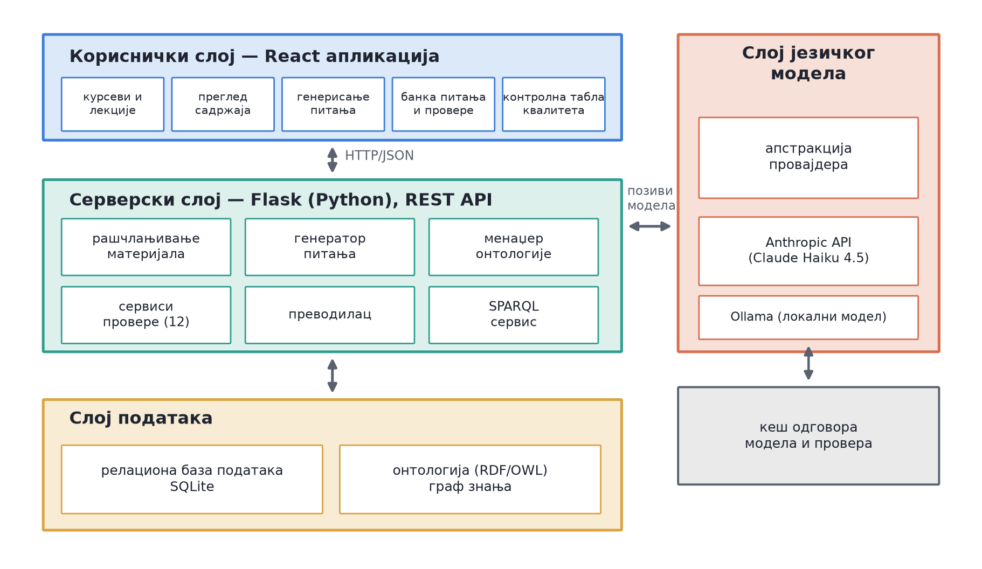
Слика 4.1. Архитектура система: кориснички слој (React), серверски слој (Flask) и слој података (SQLite и онтологија), уз издвојен слој језичког модела са апстракцијом провајдера.
Са десне стране Слике 4.1 издвојен је слој језичког модела. Сви позиви модела иду кроз заједничку апстракцију провајдера, па систем не зависи од конкретног модела: исти ток обраде може се извршити преко локалног окружења Ollama или преко програмског интерфејса провајдера Anthropic. За све резултате у овом раду коришћен је модел Claude Haiku 4.5. Пошто провере квалитета захтевају велики број позива модела, уграђен је кеш на два нивоа: кеширају се појединачни одговори модела и целокупни извештаји провера по лекцији, па се при поновном отварању лекције резултати приказују одмах, без поновног рачунања. Овај детаљ се показао пресудним за употребљивост система, јер пуна батерија провера над једном лекцијом траје десетине минута.

4.2. Ток обраде наставног материјала
Основна функција система је претварање сировог наставног материјала у структуриране провере знања. Ток обраде приказан је на Слици 4.2: наставник учитава материјал у формату PDF, систем из њега издваја хијерархијску структуру курса, над структуром гради онтологију појмова, генерише питања по СОЛО нивоима, пропушта их кроз слој контроле квалитета и на крају од одабраних питања саставља проверу.
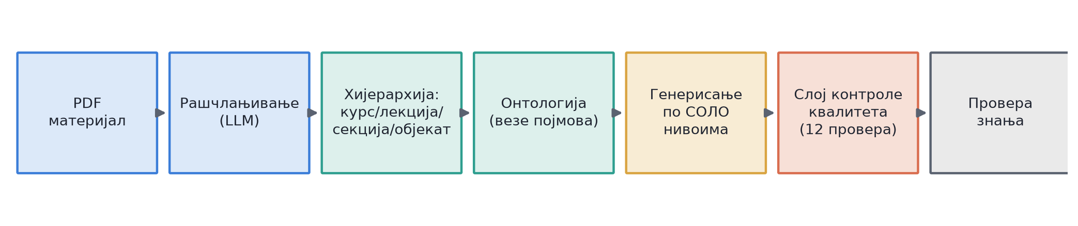
Слика 4.2. Ток обраде: од наставног материјала у формату PDF, преко структуре курса и онтологије, до генерисаних питања, провера квалитета и готове провере знања.
Рашчлањивање материјала обавља се у више пролаза. Најпре се из датотеке PDF издвоји текст, заједно са бројевима страница, који се касније користе за мерење покривености. Затим језички модел из текста издваја секције, водећи се насловима и природним границама излагања. За сваку секцију модел у три пролаза издваја наставне објекте (енгл. learning object): у првом пролазу издвајају се основни објекти, у другом се објекти обогаћују односима и предусловима, а у трећем се проверава да ли је нешто важно изостављено, па се листа допуњава. Сваки наставни објекат има наслов, садржај, кључне речи, странице са којих потиче и тип, који касније усмерава избор питања:
- појам — именована идеја или ентитет градива (нпр. „процес");
- дефиниција — формално одређење појма;
- поступак — низ корака који се изводи одређеним редом;
- принцип — правило или законитост која повезује појмове;
- пример — конкретан случај који илуструје појам или принцип;
- чињеница — појединачна тврдња која се да проверити.
Бележење страница са којих сваки објекат потиче омогућава касније мерење покривености: за свако питање зна се који део материјала покрива, па се на нивоу лекције може приказати топлотна мапа страница које ниједно питање не додирује. Странице без суштинског садржаја, попут насловних и прегледних, при томе се изузимају из обрачуна.
Резултат рашчлањивања је хијерархија приказана на Слици 4.3: курс садржи лекције, лекције садрже секције, а секције наставне објекте. Ова хијерархија је основа за све касније кораке: униструктурална и мултиструктурална питања вежу се за појединачне објекте и секције, релациона за везе међу објектима, а покривеност градива мери се управо над скупом наставних објеката и њихових кључних речи.
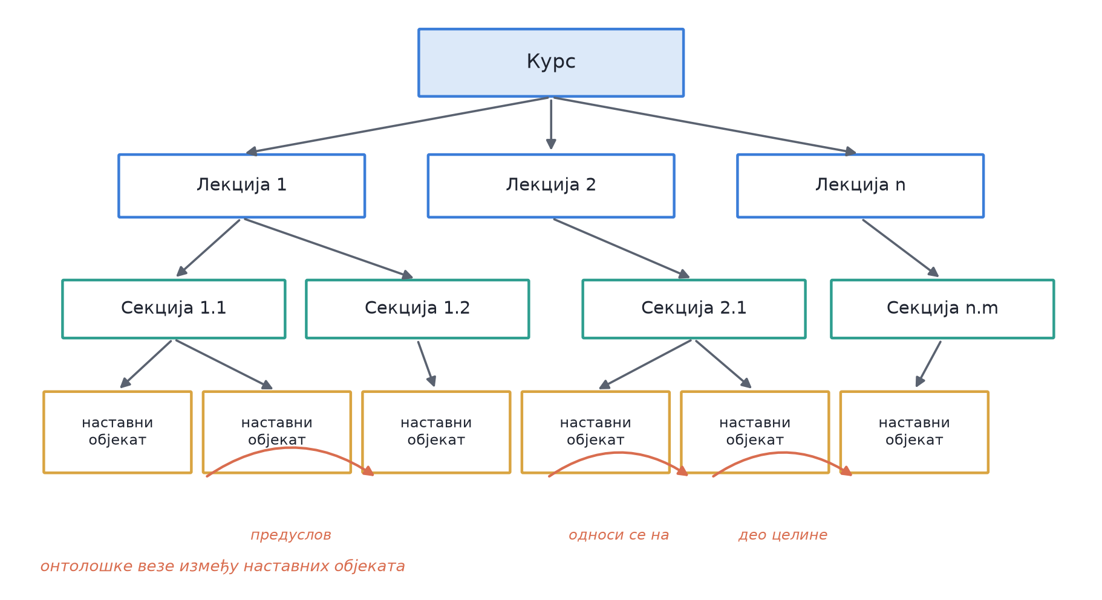
Слика 4.3. Хијерархијска структура курса и онтолошке везе између наставних објеката, које се користе као сидра за питања виших нивоа.
Хијерархија са Слике 4.3 пресликава се и у модел података. У релационој бази података чувају се ентитети курса, лекције, секције и наставног објекта, повезани страним кључевима, а уз њих и питања, провере и преводи садржаја. Ентитет питања носи текст питања, четири опције, тачан одговор, објашњење, дослован цитат из материјала, СОЛО ниво, везу ка наставном објекту или секцији из које потиче и ознаку да ли је питање генерисано аутоматски или га је наставник унео, односно изменио. Посебне табеле чувају кеш одговора модела, кеш векторских уградњи и кеш резултата провера, чиме се скупа израчунавања изводе само једном.

4.3. Онтологија и граф знања
Након што су наставни објекти издвојени, систем аутоматски гради онтолошке везе међу њима. И овај поступак је вишепролазни, при чему сваки пролаз циља другу врсту веза: први пролаз хијерархијске везе („део целине", „врста", „дефинише"), други предуслове, односно редослед у којем појмове треба учити, трећи семантичке везе попут „односи се на" и „омогућава", а четврти везе које прелазе границе секција. Свака веза чува опис, на пример „разумевање дефиниције процеса мора претходити учењу његових карактеристика", па је наставнику јасно зашто је веза успостављена. У ранијој верзији система изградња онтологије давала је велики број непоузданих веза; поступак је зато изнова написан са тежиштем на квалитету, па је резултат мањи број веза које су знатно поузданије.
Изграђена онтологија чува се у стандардним форматима семантичког веба. Наставник је може прегледати у самој апликацији, преузети као датотеку OWL и отворити у спољном алату попут алата Protégé, или испитивати упитима на језику SPARQL кроз уграђени алат. Листинг 4.1 приказује пример упита којим се из графа знања издвајају сви наставни објекти који су предуслов за неки други објекат.
PREFIX solo: <http://www.solo-quiz.edu/ontology#>
SELECT ?izvor ?cilj
WHERE {
?veza a solo:ConceptRelationship ;
solo:relationshipType "prerequisite" ;
solo:source ?izvor ;
solo:target ?cilj .
}
Листинг 4.1. Пример упита SPARQL над изграђеним графом знања: парови наставних објеката повезаних везом предуслова.
Онтологија у систему није само описна. Везе из графа знања непосредно усмеравају генерисање: релациона питања добијају тачно одређену везу као сидро, чиме се, по узору на рад Чена и Шјуа [37], спречава да модел тестира однос који у градиву не постоји. Поред тога, скуп веза се касније пореди са скупом веза које генерисана питања заиста покривају, што даје меру покривености односа у градиву.

4.4. Генерисање питања по СОЛО нивоима
Питања се генеришу за четири СОЛО нивоа, при чему сваки ниво има посебно обликован захтев ка моделу. Заједнички делови свих захтева преузети су из литературе описане у поглављу 3: додела улоге стручњака за састављање провера, сажета дефиниција траженог нивоа, један решени пример из намерно неповезане области, ланац размишљања и нумерисана правила за текст питања и понуђене одговоре. Излаз се тражи у формату JSON са тачно одређеним пољима: текст питања, четири опције, тачан одговор, објашњење и дослован цитат из материјала (source_line) који тачан одговор поткрепљује. Скелет захтева приказан је на Листингу 4.2.
You are an expert assessment designer... <- улога
TARGET LEVEL: relational -- The student explains
HOW concepts CONNECT... <- дефиниција нивоа
WORKED EXAMPLE (photosynthesis): {...} <- решени пример
THINK STEP BY STEP: 1) pick the concept,
2) write the correct answer, 3) write the stem,
4) design distractors by strategy... <- ланац размишљања
STEM RULES: S1..S7 OPTION RULES: O1..O9 <- правила
ONTOLOGY ANCHOR: "Deljenje procesora"
--prerequisite--> "Efikasna upotreba resursa" <- сидро (релациона)
OUTPUT JSON: {question, options[4],
correct_answer, explanation, source_line} <- формат излаза
Листинг 4.2. Скелет генеративног захтева (скраћено; изворни захтев је на енглеском језику).
Правила за текст питања и опције, означена на Листингу 4.2, чине превентивни део контроле квалитета и заснована су на смерницама из литературе [1]. Правила су нумерисана, што се показало важним: модел нумерисана правила прати знатно доследније него иста правила дата као слободан текст. Најважнија од њих су:
- текст питања завршава се упитником или јасним императивом и носи главну мисао, тако да се на питање начелно може одговорити и пре читања опција;
- текст питања је сажет, без украса, а негација се избегава, а ако се користи, посебно се истиче;
- тачно једна опција је тачна, а ниједне две опције нису парафразе једна друге;
- најдужа опција није дужа од двоструке најкраће, да дужина не би одавала тачан одговор;
- не користе се одговори типа „сви наведени" или „ниједан наведени";
- нумеричке опције ређају се растуће или опадајуће;
- све опције имају исту граматичку структуру и врсту речи;
- дистрактор не сме бити парафраза, преуређење нити подскуп тачног одговора.
Униструктурална и мултиструктурална питања генеришу се у једном пролазу: униструктурална се вежу за појединачни наставни објекат и једну чињеницу из њега, а мултиструктурална за више независних чињеница из једне секције, најчешће кроз набрајање. Релациона питања добијају онтолошко сидро, односно тачно одређену везу коју питање мора да тестира. Проширено апстрактна питања, као најтежа, генеришу се у два пролаза по узору на рад Битеуа и сарадника [25]: у првом пролазу модел смишља сценарио, текст питања, тачан одговор, објашњење и цитат, а други пролаз служи искључиво за израду три дистрактора. Разлог за раздвајање је ограничена пажња модела: када истовремено мора да смисли и нов сценарио и уверљиве дистракторе, квалитет оба дела опада.
Дистрактори се не траже описно, него по именованим стратегијама, по три за сваки ниво, што генерисање чини готово шаблонским. Стратегије су наведене у Табели 4.1. Уз стратегије, захтев садржи и изричиту забрану да дистрактор буде парафраза, преуређење или подскуп тачног одговора; ова забрана додата је накнадно, на основу дефекта откривеног при евалуацији над скупом EduQG (поглавље 5.4).
Табела 4.1. Стратегије дистрактора по СОЛО нивоима.
СОЛО ниво | Стратегије дистрактора
униструктурални | варијанта тачног одговора из исте категорије; близак синоним који у домену значи нешто друго; честа заблуда студената
мултиструктурални | листа са једном погрешном ставком; листа којој недостаје кључна ставка; ставке сродне домену, али ван траженог појма
релациони | обрнут узрок и последица; корелација представљена као узрок; стварна веза из градива која није тражена
проширено апстрактни | примена погрешног принципа; прави принцип на погрешном делу сценарија; прекомерно уопштавање

Резултат генерисања је структуриран запис питања. Листинг 4.3 приказује стварно питање генерисано у студији случаја, у облику у којем га систем чува: уз текст питања и опције ту су објашњење, које студент види након решавања, и цитат из материјала, који служи проверама тачности.
{
"question": "Šta je proces u operativnom sistemu?",
"options": [
"A) Aktivna instanca programa u izvršavanju",
"B) Skup instrukcija napisanih u programskom jeziku",
"C) Fizička memorija računara namenjena programima",
"D) Algoritam za upravljanje datotekama na disku"
],
"correct_answer": "A) Aktivna instanca programa u izvršavanju",
"explanation": "Proces je osnovni koncept operativnog sistema
koji predstavlja aktivnu instancu programa u izvršavanju...",
"source_line": "Osnovni koncept operativnog sistema koji
predstavlja aktivnu instancu programa u izvršavanju.",
"solo_level": "unistructural"
}
Листинг 4.3. Пример генерисаног питања униструктуралног нивоа (лекција Процеси), у облику у којем се чува у бази података.
У ток обраде уграђена су и два заштитна механизма. Први је дедупликација: за свако питање израчунава се кључ састављен од сидра (наставног објекта или секције) и нормализованог тачног одговора, па се питање које би тестирало исту ствар као већ прихваћено питање одбацује. Други је језичка доследност: систем открива језик изворног материјала и захтева да питања буду на истом језику, што омогућава рад и над материјалом на српском и над материјалом на енглеском језику.

4.5. Прототип веб апликације
Систем је наставнику доступан кроз веб апликацију која га води кроз цео поступак, од уноса материјала до готове провере. У наставку је апликација приказана редом којим се користи; сви прикази потичу из студије случаја над курсом Оперативни системи, описане у поглављу 5.2.
Почетна страница, приказана на Слици 4.4, садржи преглед курсева. Наставник прави курс, а затим у оквиру курса додаје лекције учитавањем докумената PDF, што је приказано на Слици 4.5. У заглављу апликације бира се модел који се користи (локални или удаљени), а видљиво је и стање кеша одговора модела.
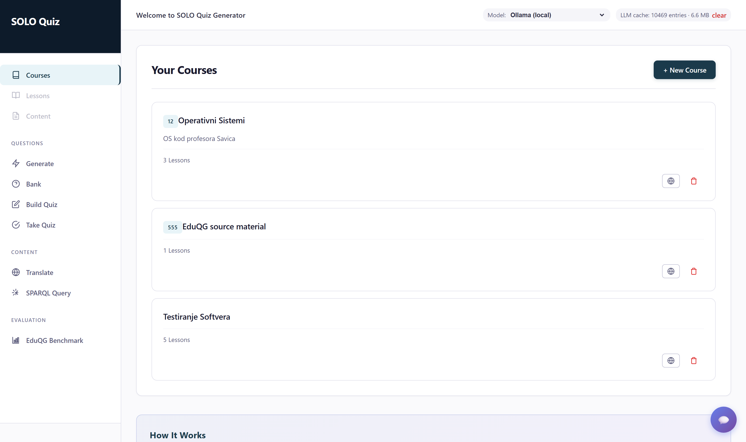
Слика 4.4. Почетна страница апликације са прегледом курсева.
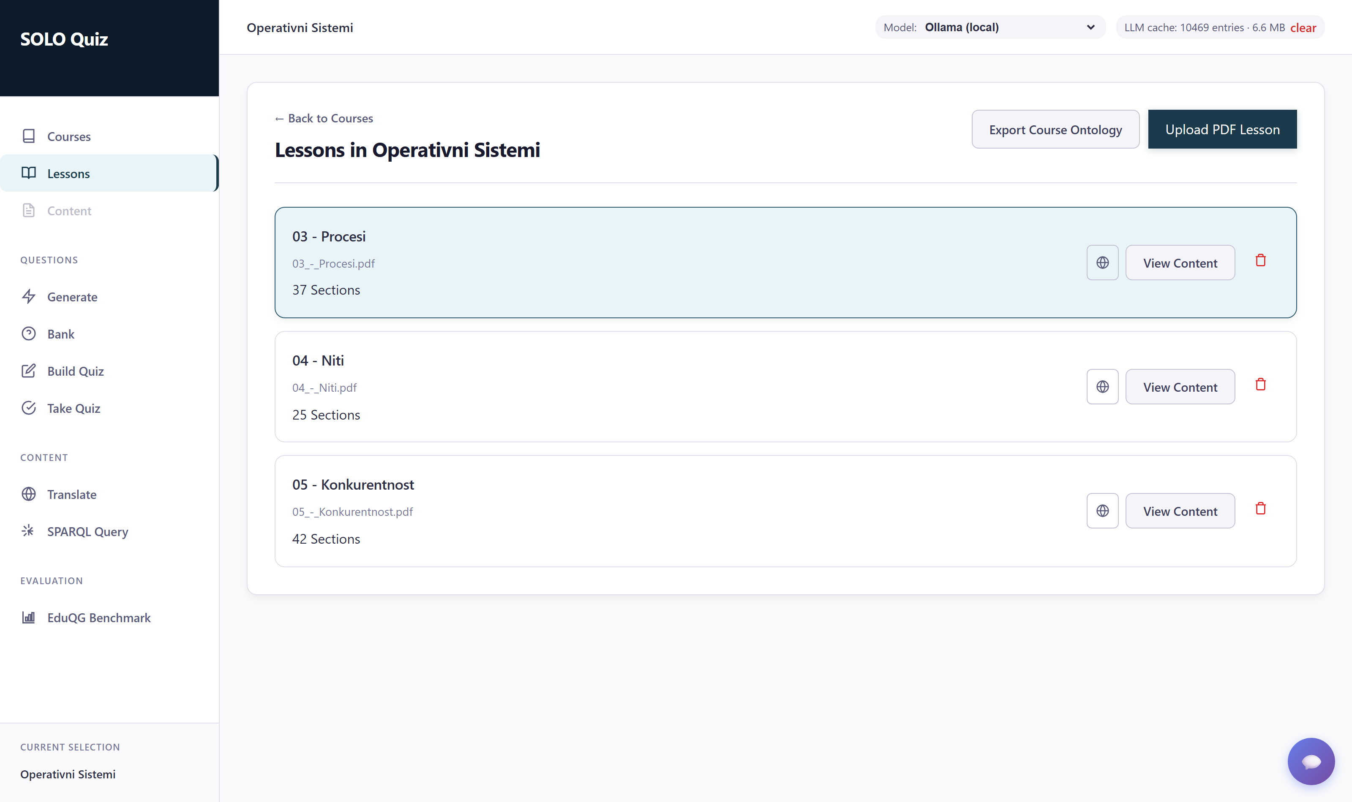
Слика 4.5. Лекције у оквиру курса Оперативни системи; за сваку лекцију виде се изворна датотека PDF и број издвојених секција, уз дугме за извоз онтологије целог курса.
Након учитавања, систем рашчлањује материјал поступком из поглавља 4.2. Резултат је приказан на Слици 4.6: лекција је подељена на секције, а свака секција садржи наставне објекте са типом, описом и кључним тачкама. Наставник структуру може да прегледа и по потреби исправи пре генерисања питања. На истој страници доступан је и преглед онтологије (Слика 4.7): за сваку везу приказани су изворни и циљни појам, тип везе и образложење, а онтологија се може преузети као датотека OWL или изнова изградити.
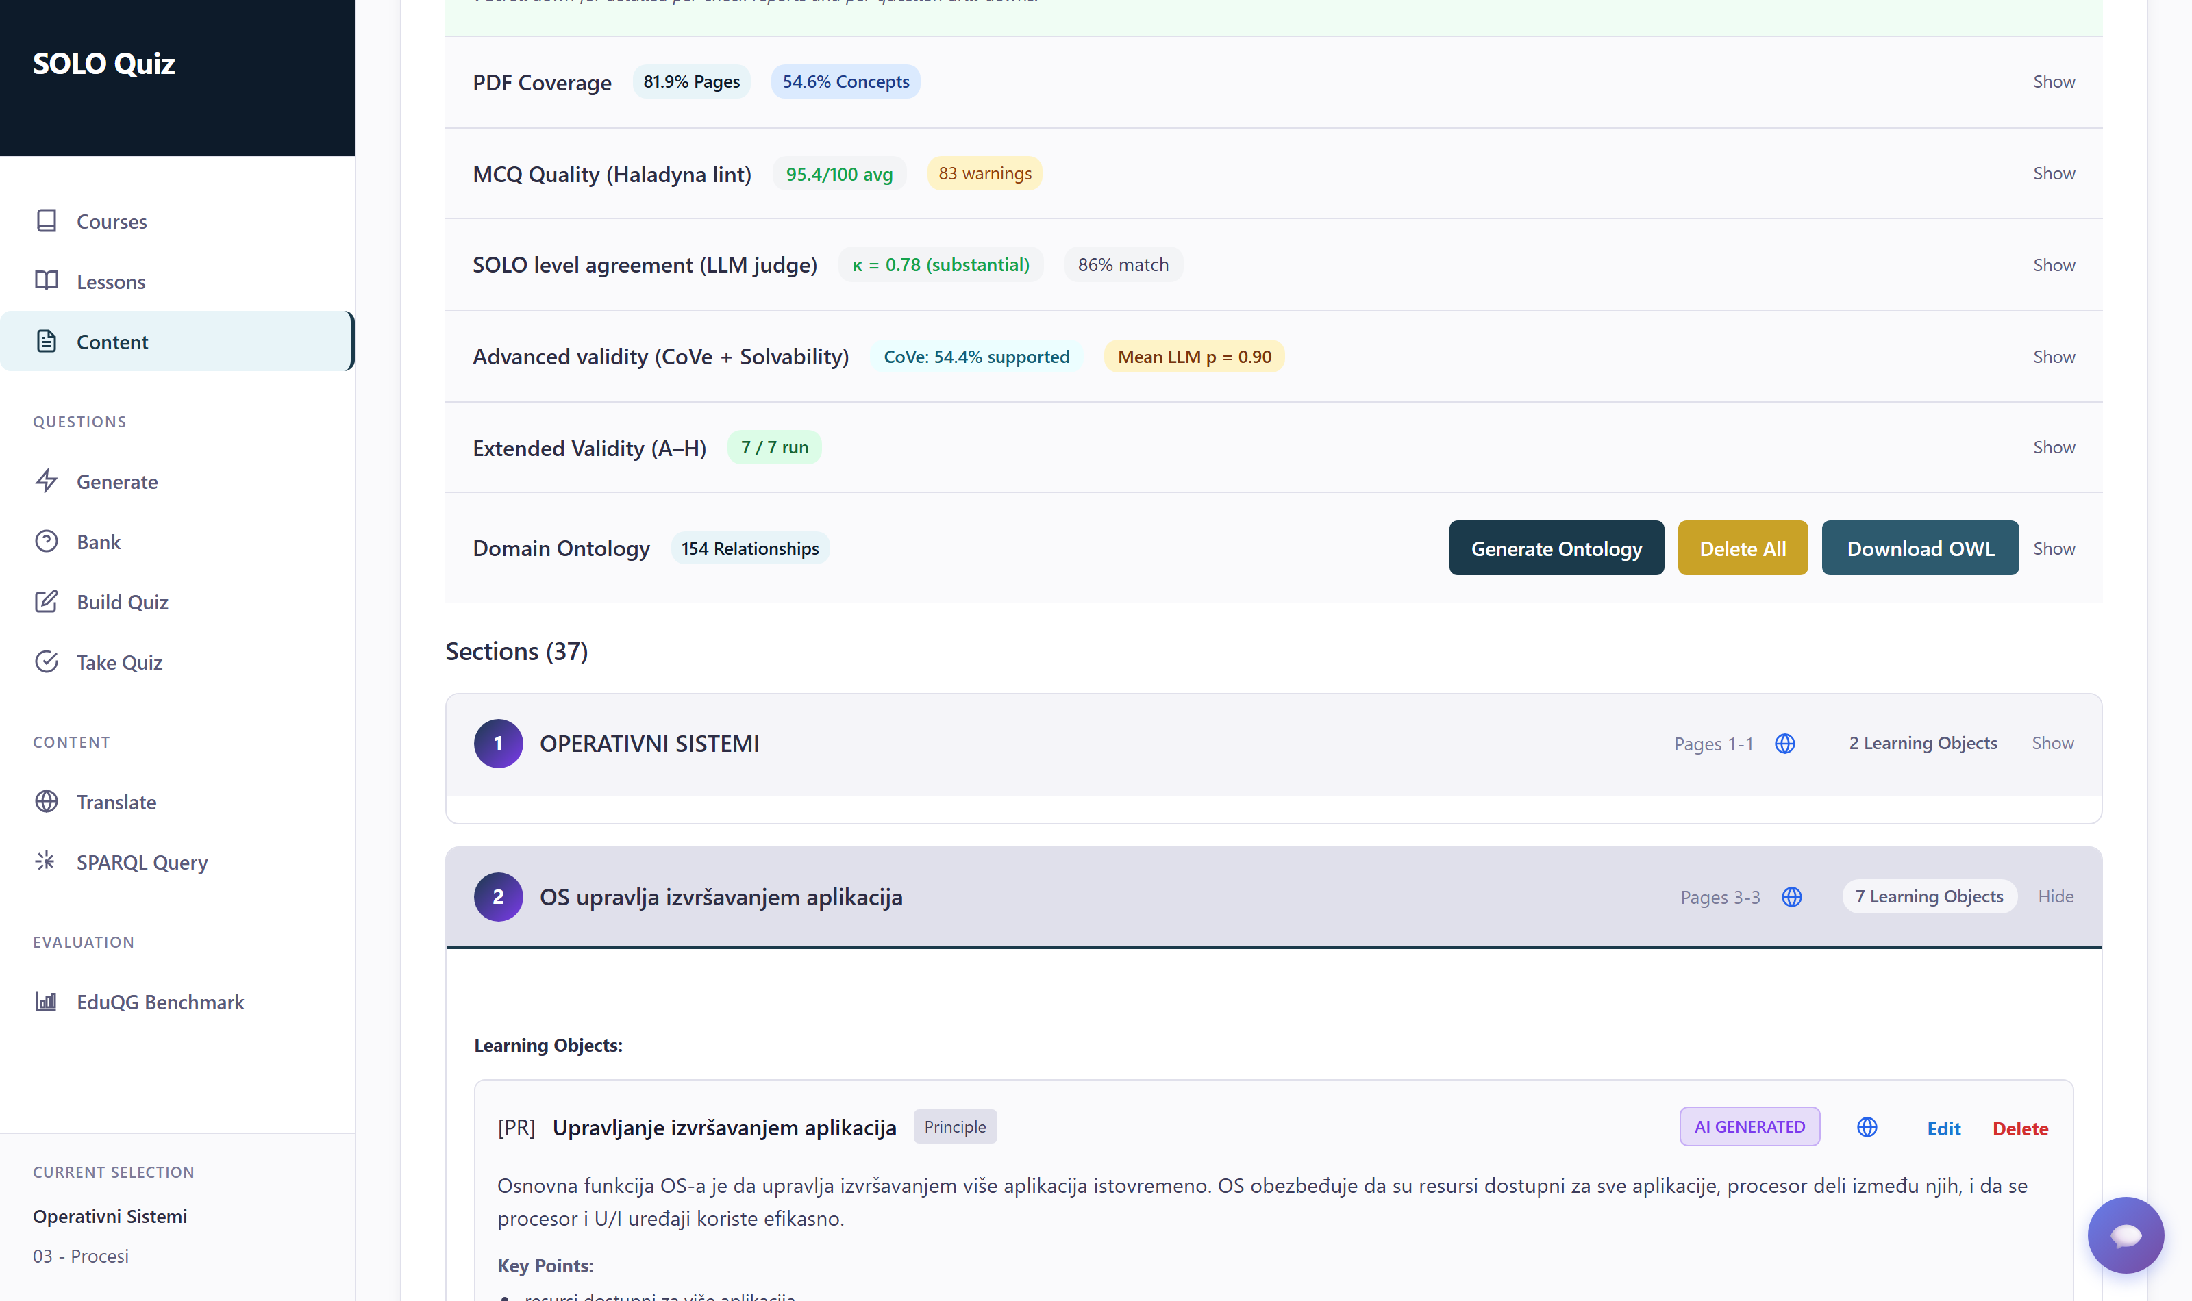
Слика 4.6. Преглед садржаја лекције: секције са наставним објектима издвојеним из материјала (приказан је објекат типа принцип са описом и кључним тачкама).
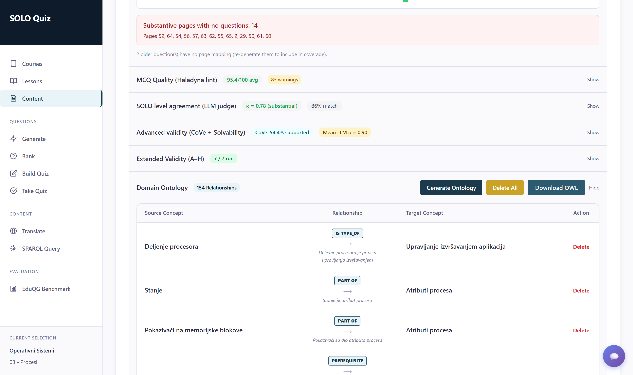
Слика 4.7. Преглед онтологије лекције: везе међу појмовима са типом и образложењем сваке везе.
Генерисање питања покреће се са странице приказане на Слици 4.8: бирају се лекције, СОЛО нивои и број питања по нивоу. Генерисана питања сливају се у банку питања (Слика 4.9), где се уз свако питање виде ниво, начин настанка и сажети резултати провера квалитета у облику значки, па наставник одмах уочава питања којима је потребна пажња. Питања се могу уређивати, брисати и ручно додавати.
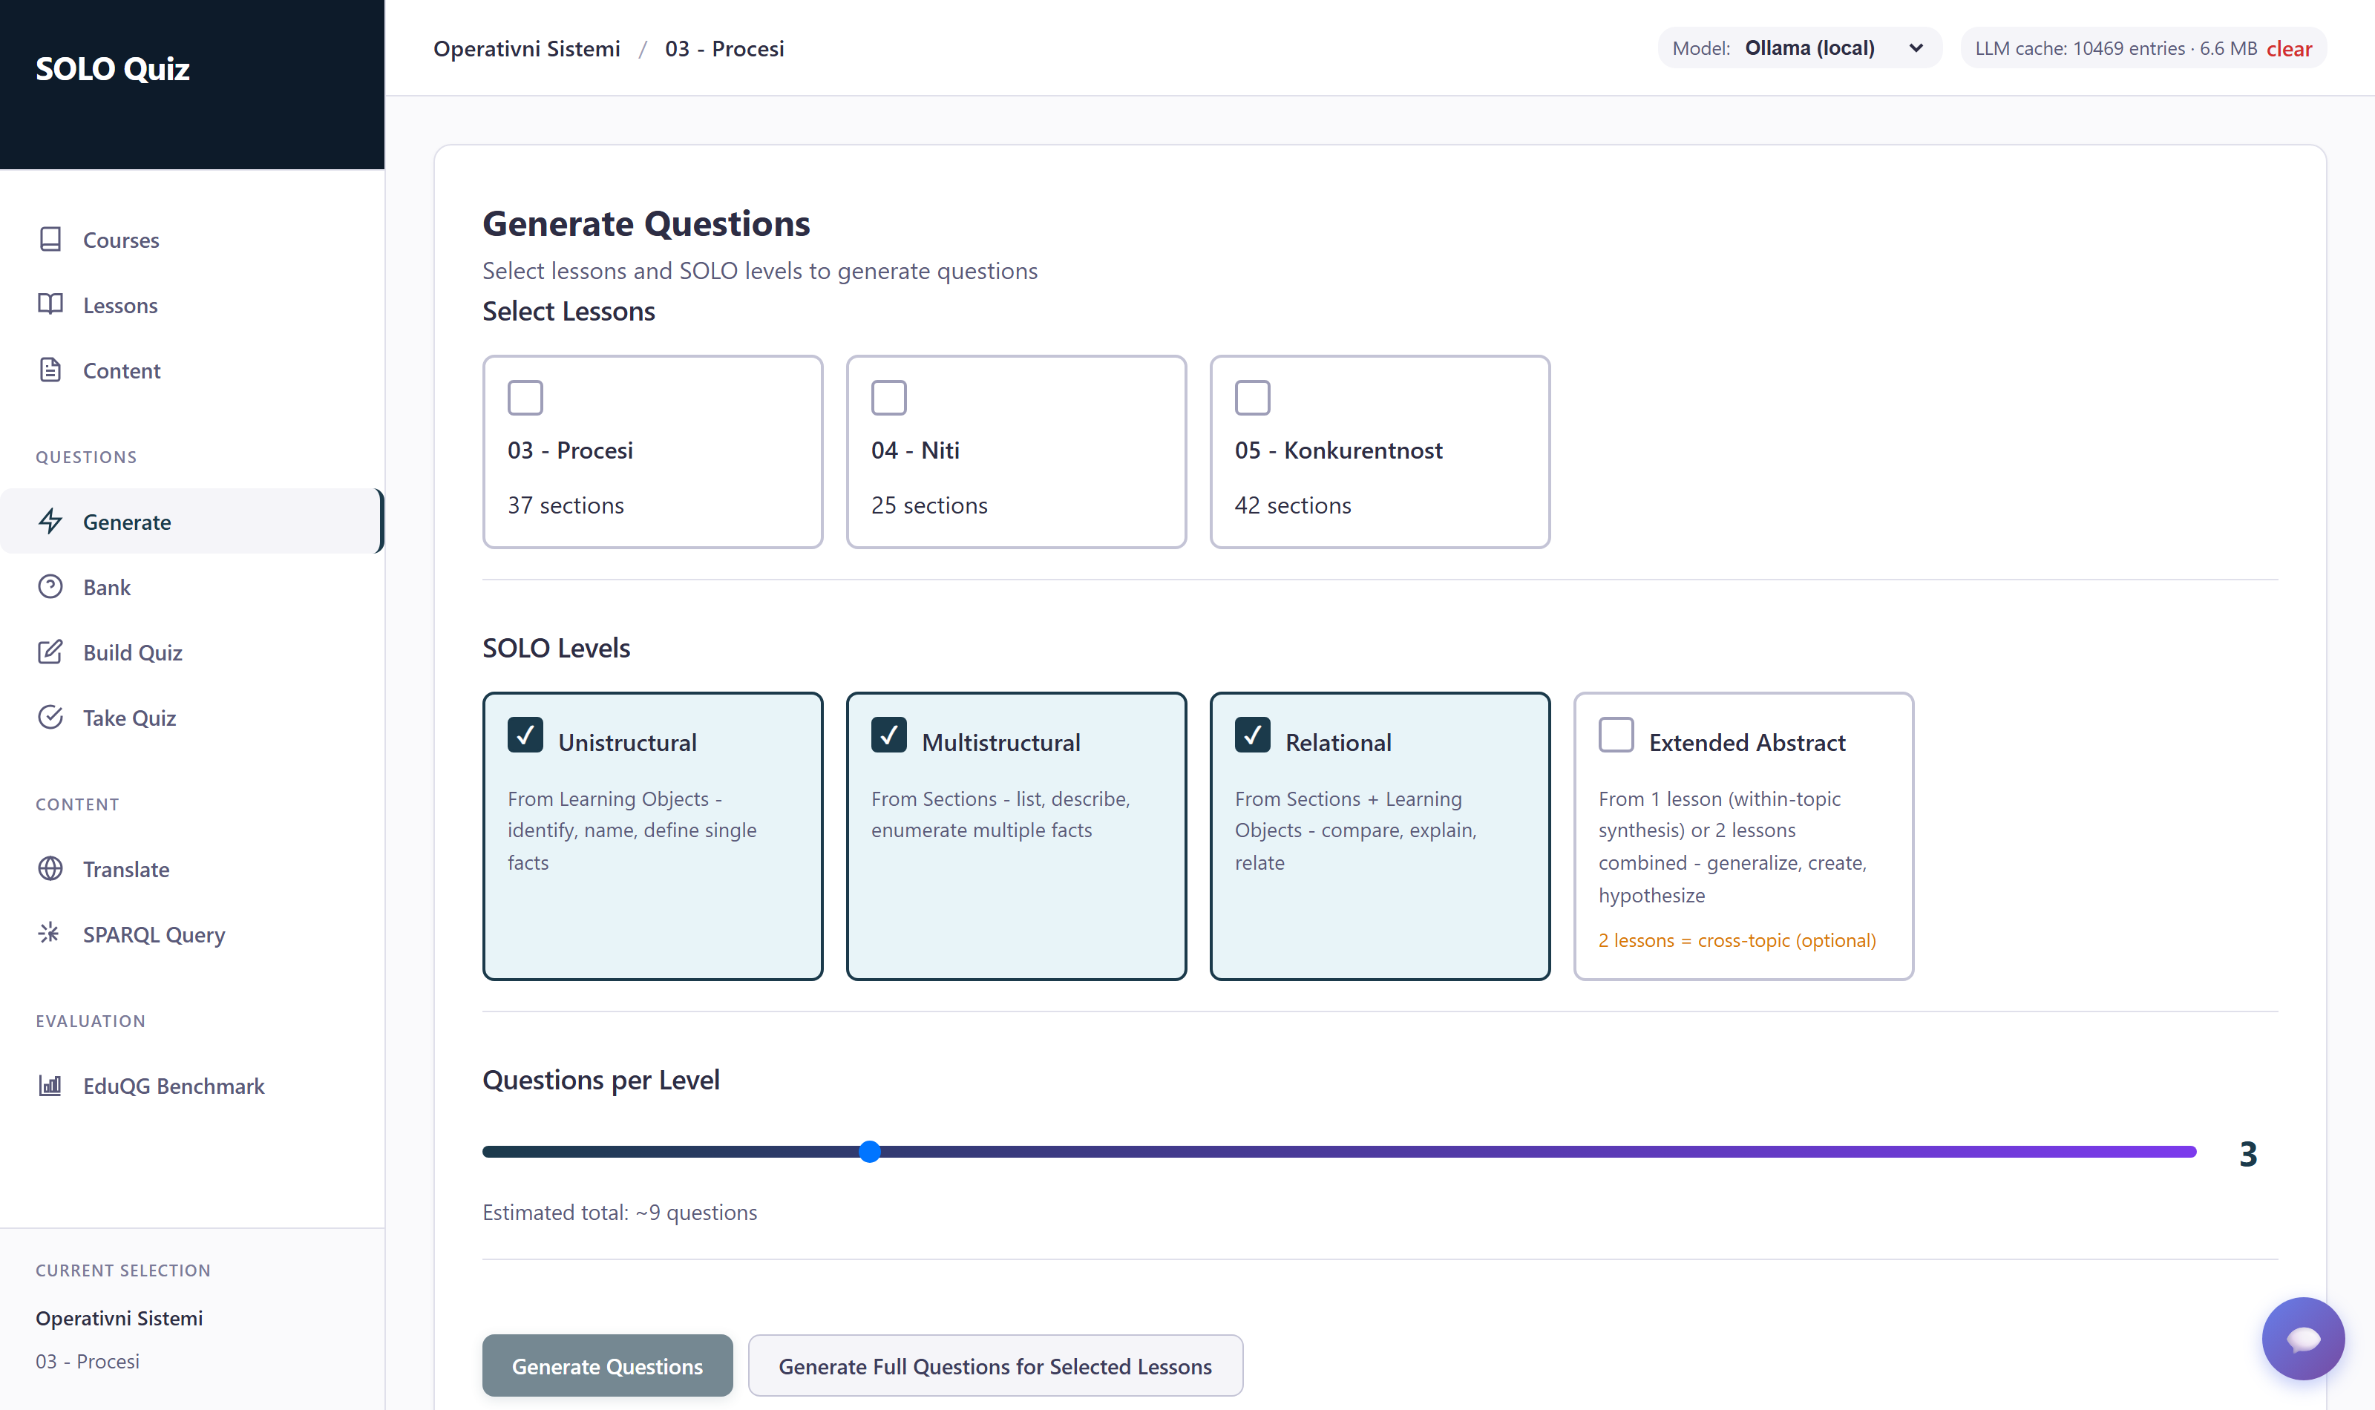
Слика 4.8. Страница за генерисање питања: избор лекција, СОЛО нивоа и броја питања по нивоу.
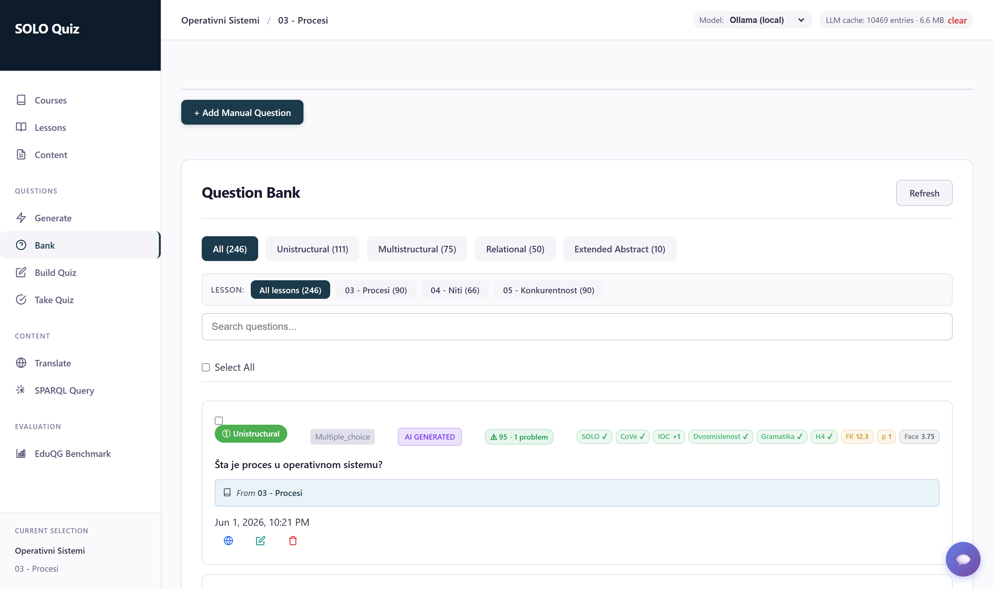
Слика 4.9. Банка питања: уз свако питање приказани су СОЛО ниво и значке са резултатима провера квалитета.
Из банке питања наставник саставља проверу (Слика 4.10), бирајући колико питања ког нивоа улази у проверу, уз могућност брзог избора уравнотежене провере. Састављена провера решава се у прегледачу (Слика 4.11): уз свако питање приказан је његов СОЛО ниво и лекција из које потиче, а по завршетку студент добија резултат са објашњењима тачних одговора. Апликација подржава и превођење провера на више језика (Слика 4.12), као и алат за упите SPARQL над изграђеним графом знања (Слика 4.13).
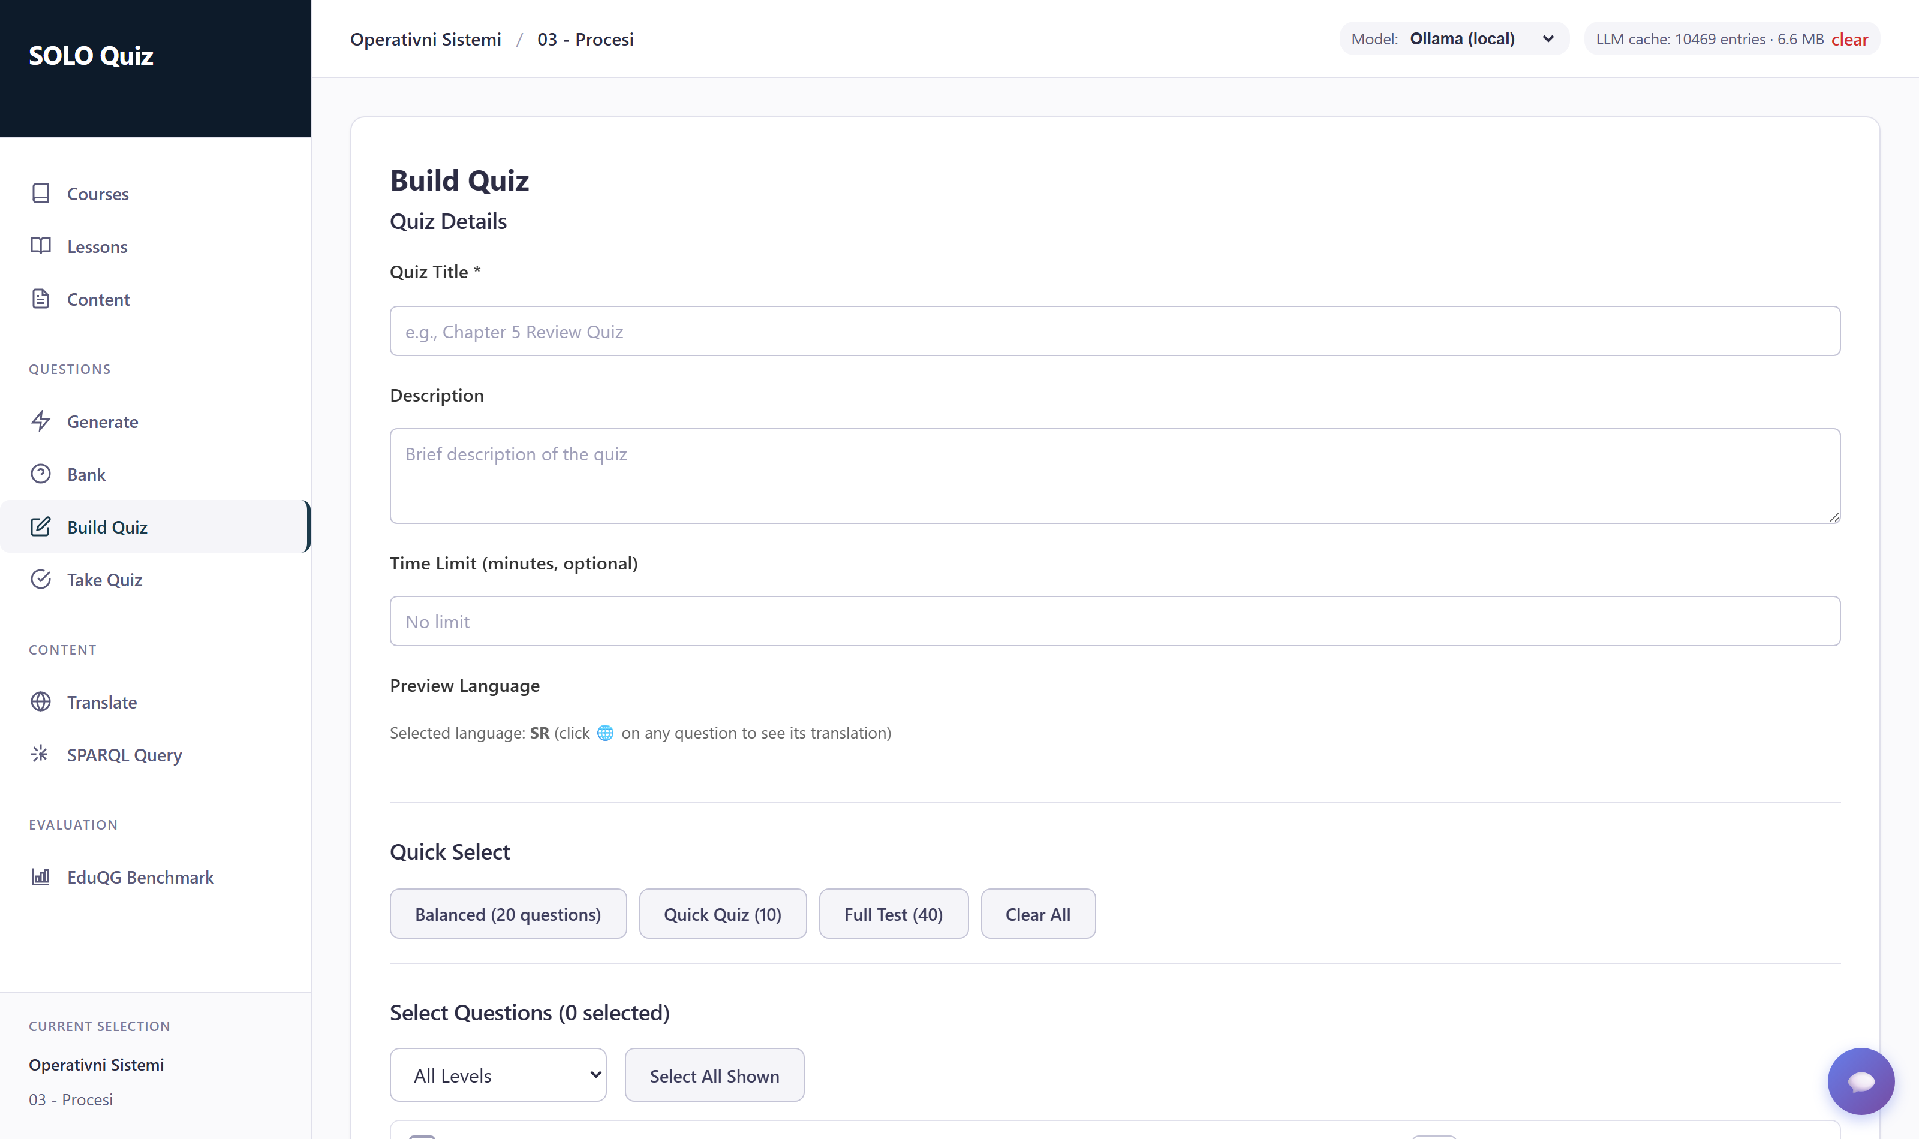
Слика 4.10. Састављање провере из банке питања, са брзим избором уравнотеженог скупа питања.
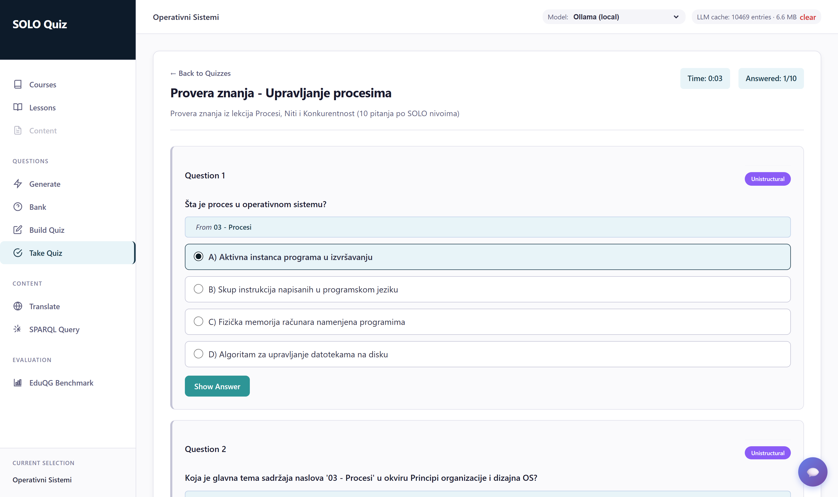
Слика 4.11. Решавање провере: питање униструктуралног нивоа из лекције Процеси са четири понуђена одговора.
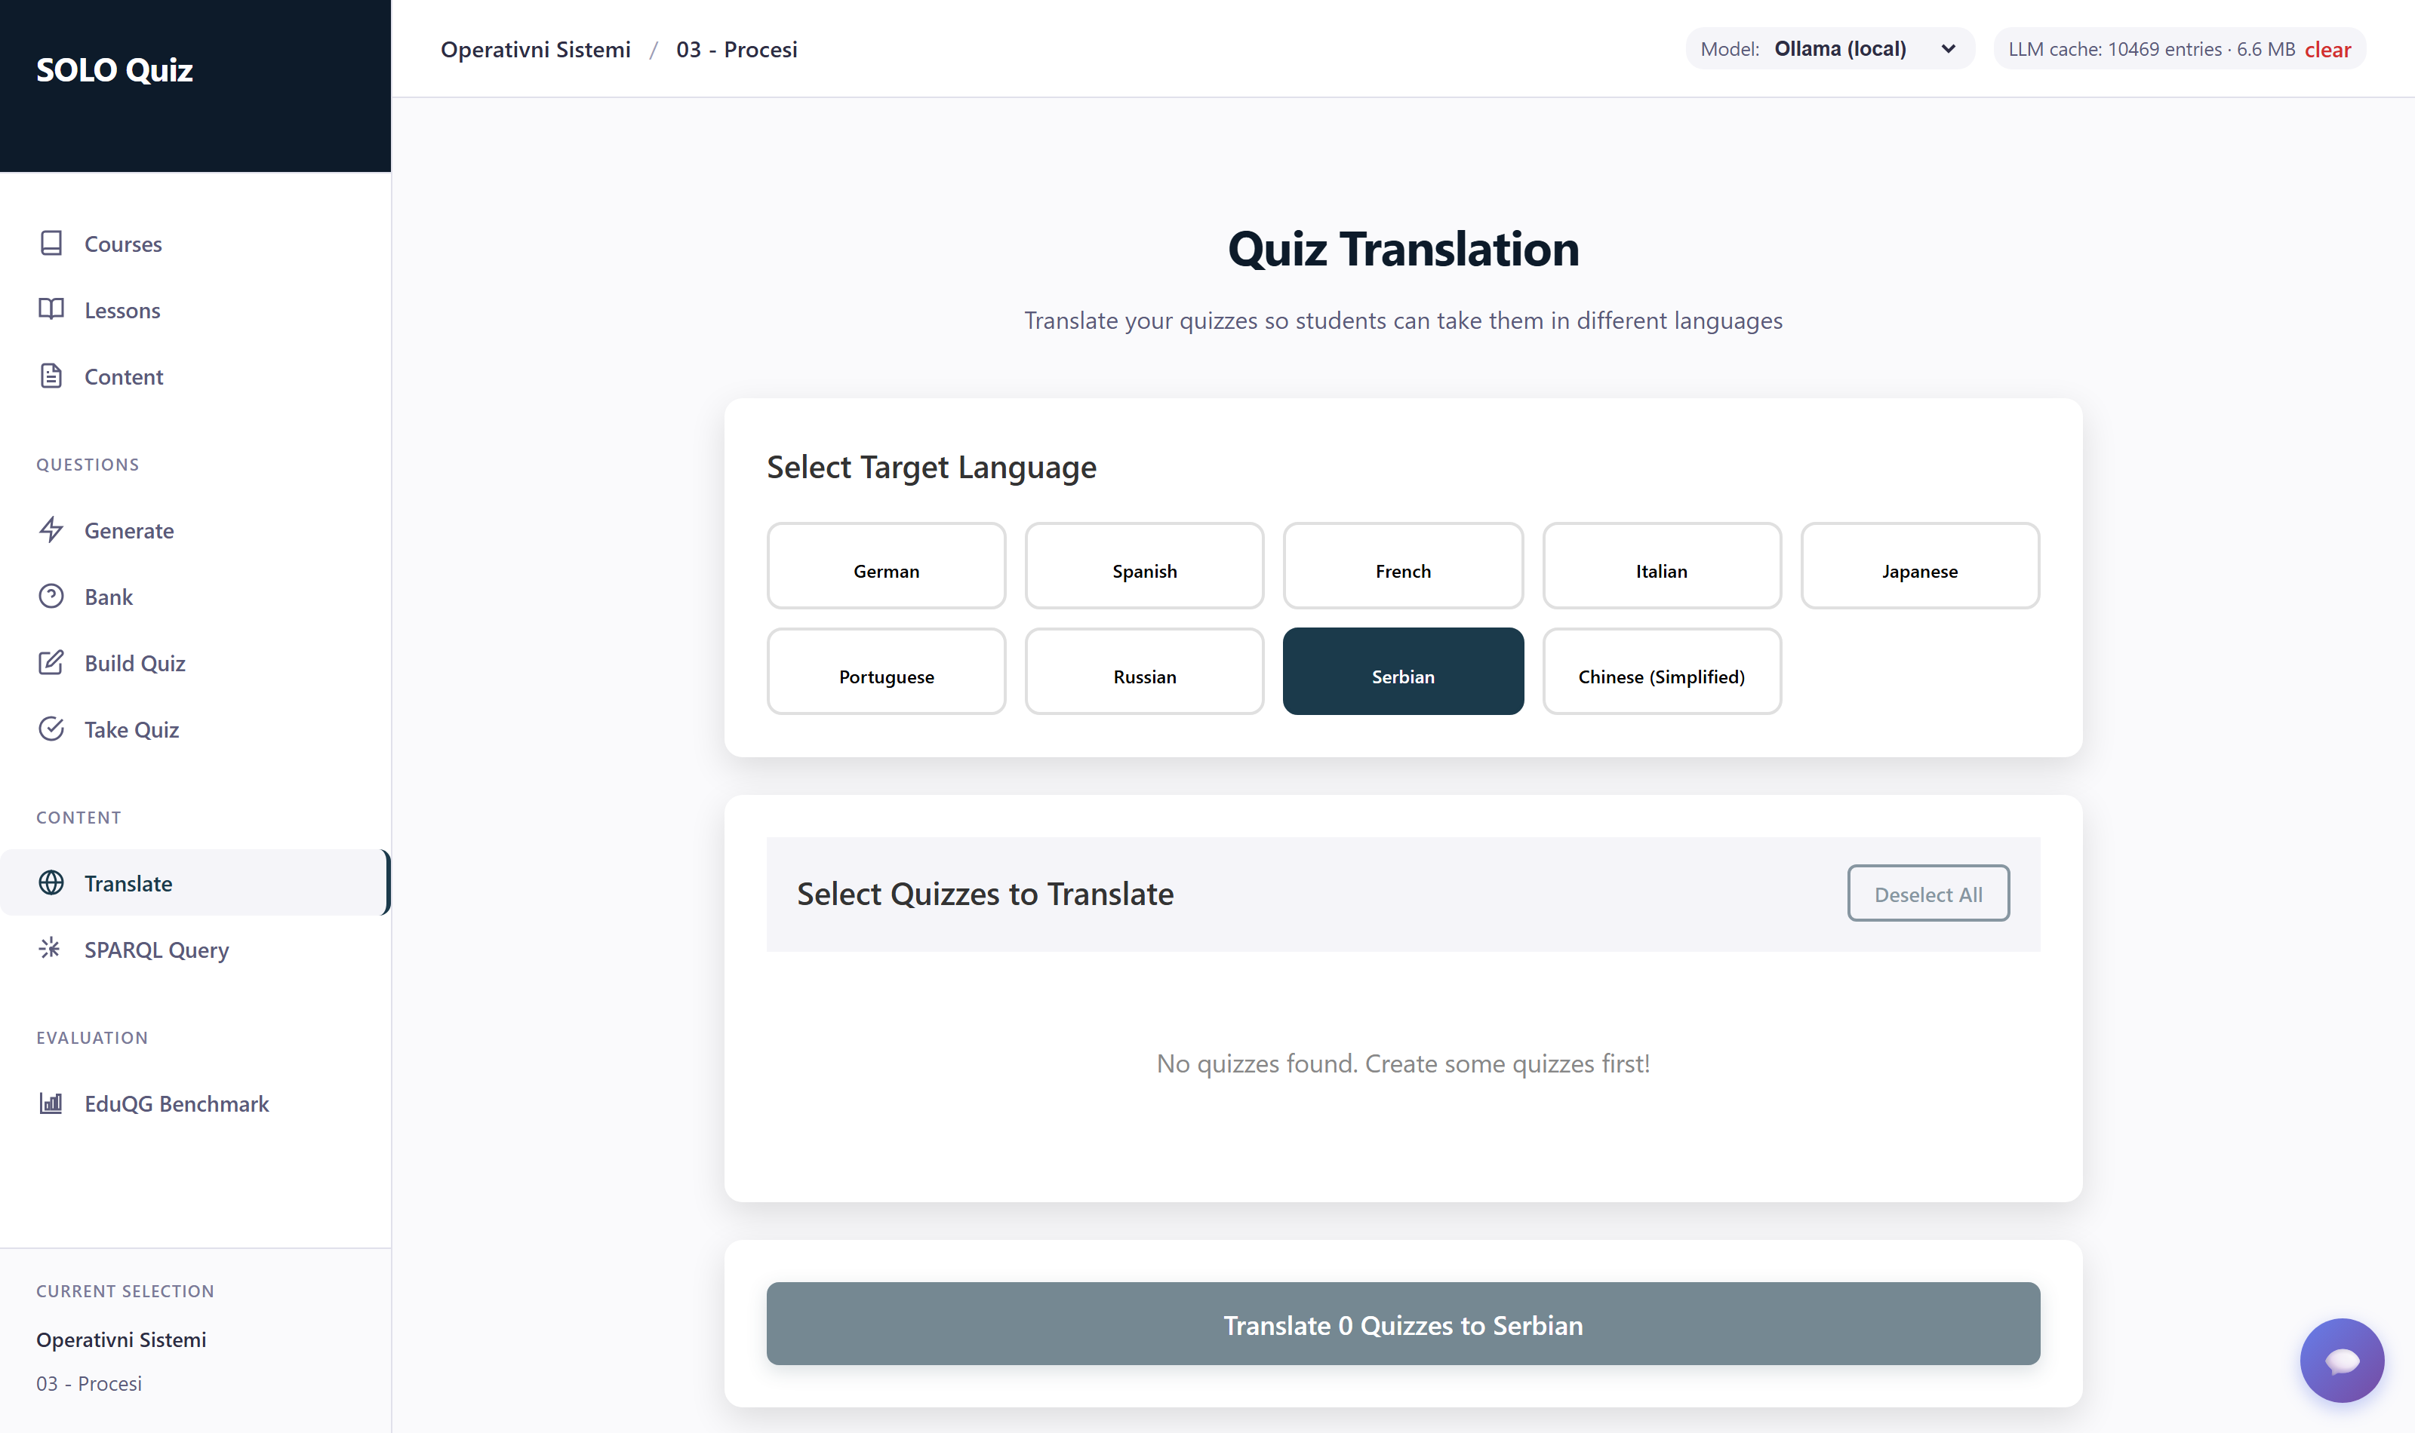
Слика 4.12. Превођење провера: избор циљног језика и провера која се преводи.
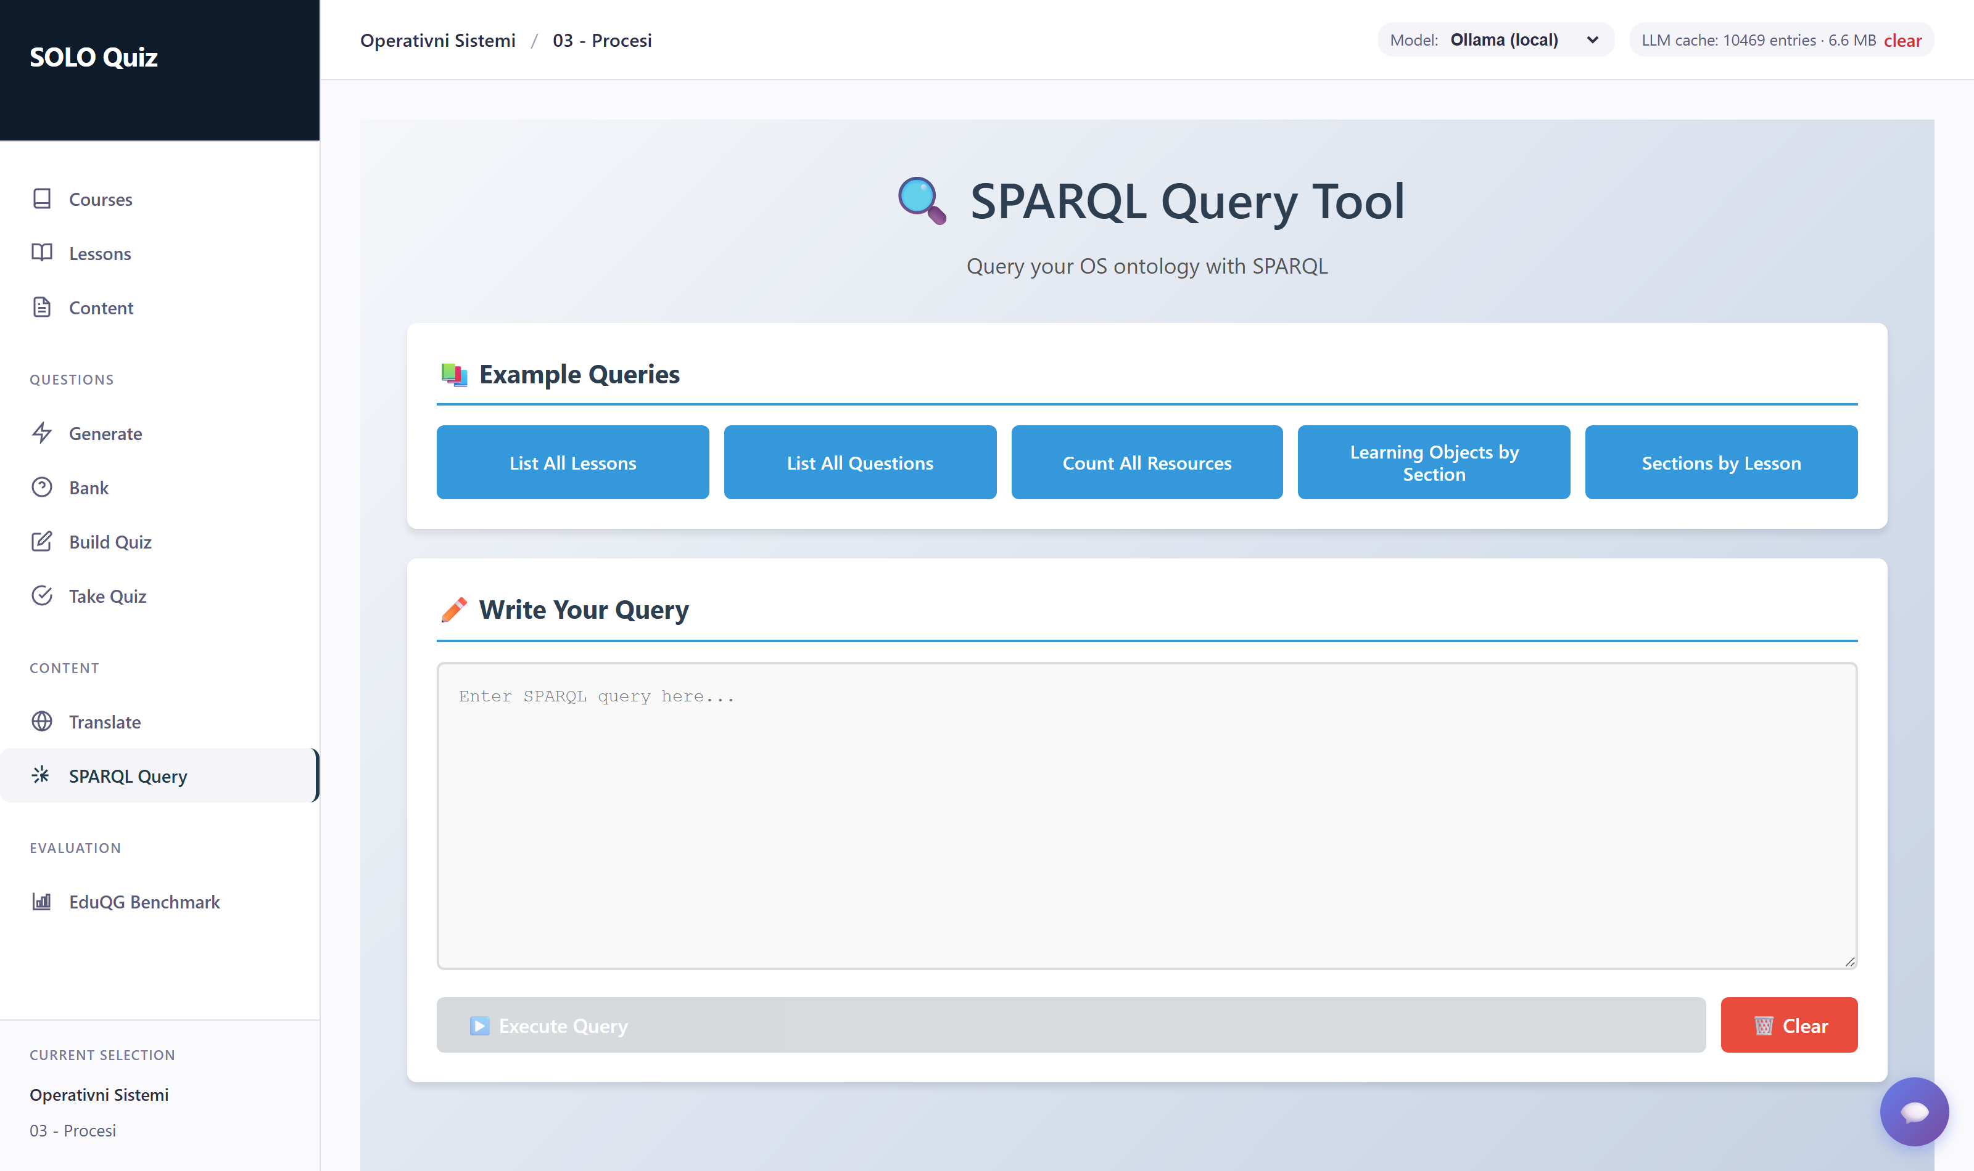
Слика 4.13. Алат за упите SPARQL над графом знања, са уграђеним примерима упита.
Последња целина апликације, контролна табла квалитета са дванаест провера и страница за поређење са референтним скупом EduQG, непосредно је везана за евалуацију система, па је приказана у поглављу 5, уз опис самих провера.

4.6. Помоћне функције система
Поред основног тока обраде, систем садржи и неколико помоћних функција. Прва је разговорни помоћник за студенте, заснован на генерисању уз помоћ претраге [22]: када студент постави питање, систем најпре у бази података пронађе лекције, секције и наставне објекте чији садржај одговара питању, па пронађени садржај уграђује у захтев ка моделу. Одговор је тако утемељен у стварном градиву курса, а не у општем знању модела, чиме се и овде смањује опасност од халуцинација.
Друга помоћна функција је превођење: провере се преводе на изабрани језик истим језичким моделом, уз чување превода по питању, па се иста провера може решавати на више језика. Трећа је извоз: питања се могу извести у текстуални формат погодан за увоз у спољне испитне системе, при чему се уз свако питање бележе когнитивни ниво и ознака тачног одговора, а онтологија у формат OWL. Најзад, кеш одговора модела видљив је и у самом интерфејсу (заглавље на Слици 4.4), где се може испразнити, што је корисно при поновном генерисању над измењеним материјалом.

5. Евалуација система
У овом поглављу измерен је квалитет генерисаних питања. Најпре су дефинисани критеријуми евалуације, односно дванаест провера које чине слој контроле квалитета, заједно са литературом на којој почивају и истраживачким питањима на која се односе. Затим је описана студија случаја: скупови података и модели над којима су мерења спроведена. Резултати су представљени у два велика дела, у складу са две коришћене основе: најпре над курсом Оперативни системи, а затим над референтним скупом EduQG, који је искоришћен и за калибрацију самих мерних инструмената и за директно поређење са експертским питањима. На крају је дат осврт на резултате и ограничења студије.

5.1. Критеријуми евалуације
Слој за контролу квалитета ради на два начина. Први је превенција: правила писања и смернице уграђене су у сам генеративни захтев, па модел велики део грешака уопште не направи. Други је накнадна провера: свако генерисано питање пролази кроз батерију од дванаест провера, које заједно покривају сва четири истраживачка питања из уводног поглавља. Преглед провера дат је у Табели 5.1, а у наставку је свака укратко описана.
Табела 5.1. Провере квалитета: шта свака мери, основа у литератури и истраживачко питање на које се односи.
Провера | Шта мери и како | Основа | ИП
покривеност појмова | удео појмова градива (наставних објеката и кључних речи) које бар једно питање помиње; појмови се пондеришу бројем веза у графу знања | [2] | ИП3
правила писања (Haladyna) | програмска провера поштовања правила за текст питања и опције; оцена од 0 до 100 по питању | [1] | ИП2, ИП4
класификација СОЛО нивоа | модел који не зна тражени ниво самостално класификује питање; слагање са задатим нивоом мери се Коеновом капом | [33][34] | ИП1
ланац провере (CoVe) | независна верификациона питања утврђују да ли је тачан одговор поткрепљен материјалом; удео потврђених одговора | [23] | ИП4
решивост (коефицијент p) | тачан одговор се сакрије, па модел више пута решава питање; просечан удео погодака је коефицијент лакоће p | [31] | ИП4
решивост из текста питања | модел одговара на питање без понуђених опција; проверава да ли текст питања носи главну мисао (правило H4) | [1] | ИП4
подударање са циљем (IOC) | индекс подударања питања са исходом учења за који је везано, у распону од −1 до 1 | [32] | ИП1, ИП4
читљивост | процена школског разреда потребног за разумевање текста, по формулама Флеша и Кинкејда | [35][36] | ИП4
двосмисленост | модел издваја алтернативна тумачења питања; удео питања са могућим двоструким читањем | [28] | ИП4
граматичка уједначеност | да ли тачан одговор граматички одудара од дистрактора и тиме одаје решење | [1] | ИП2, ИП4
уверљивост дистрактора | оцена уверљивости, репрезентативности и јасноће дистрактора на скали од 1 до 5 | [29][30] | ИП2
вађење заблуда | из материјала се обрасцима издвајају документоване заблуде, а модел процењује да ли је реч о стварној заблуди | [27] | ИП2

Провере се по природи деле у две групе. Провере које не захтевају позив модела, као што су правила писања, покривеност појмова и читљивост, брзе су и детерминистичке: исти улаз увек даје исти резултат. Провере које захтевају модел, као што су класификација нивоа, ланац провере, решивост, решивост из текста, двосмисленост, граматичка уједначеност и уверљивост дистрактора, спорије су и чине да пуна батерија над једном лекцијом траје десетине минута. Због тога се сви скупи резултати кеширају, како појединачни позиви модела, тако и цели извештаји по лекцији.
Неколико провера заслужује додатно објашњење. Провера правила писања разликује грешке и упозорења: грешка је кршење правила које питање чини неупотребљивим, на пример две тачне опције, а упозорење блажи пропуст, на пример предугачак текст питања. Оцена од 0 до 100 израчунава се одузимањем пондера прекршених правила, па наставник једним бројем види колико је питање формално уредно. Код класификације СОЛО нивоа слагање се не мери простим процентом погодака, јер су нижи нивои у скупу најбројнији, па би класификатор који увек погађа најчешћи ниво добио висок процент. Коенова капа [33] у обрачун укључује слагање које би настало случајем: вредност 1 значи савршено слагање, вредности изнад 0,6 значајно слагање, нула слагање на нивоу случајности, а негативне вредности слагање горе од случајног. Уз вредност капа приказује се и матрица конфузије, из које се види на ком нивоу класификатор највише греши.
Код решивости се тачан одговор сакрије, па се посматра колико често модел погоди решење у више независних покушаја: вредност p близу 1 уз останак осталих провера у реду значи да је питање решиво и да нема скривених трагова, а вредност испод 0,5 упозорава да је питање лоше постављено или да одговор није у материјалу. Решивост из текста питања иде корак даље: модел одговара без виђених опција, па се одговор пореди са тачним; тиме се проверава правило да текст питања мора носити главну мисао, а не да буде разумљив тек уз опције. Ланац провере доноси један од три суда: „потврђено", када независна верификациона питања поткрепљују тачан одговор, „неодређено", када материјал није довољан за суд, и „оборено", када материјал одговору противречи; за људски преглед издвајају се питања из последње две групе.
Провере дистрактора комбинују модел и векторске уградње. Уверљивост се оцењује рубриком на скали од 1 до 5, која обухвата уверљивост, репрезентативност, одсуство одавања и јасноћу. Уградњама се мери косинусна сличност сваког дистрактора са тачним одговором: вредност изнад прага од 0,92 означава парафразу тачног одговора, а испод прага од 0,40 превише очигледно нетачан дистрактор; исти поступак примењује се и на парове дистрактора, чиме се откривају два дистрактора која исту заблуду исказују различитим речима. Прагови нису произвољни, него су добијени калибрацијом над референтним скупом. Покривеност појмова рачуна се над скупом који чине наставни објекти и њихове кључне речи: сваки појам пондерише се бројем веза у графу знања, па чест и повезан појам носи већу тежину, а код вишечланих појмова захтева се да се речи јаве једна до друге, да случајно суседство не би било погрешно признато као покривеност.
Наставнику су резултати доступни кроз контролну таблу квалитета, приказану на Слици 5.1. Једним кликом покреће се свих дванаест провера над лекцијом, а резултати се приказују у облику картица са оценом и бојом која одмах указује да ли је мера у прихватљивом опсегу. Испод картица налазе се детаљни панели са прегледом по питању, попут топлотне мапе покривености страница видљиве на Слици 5.2, па наставник од збирне оцене лако стиже до конкретног питања које проверу обара.
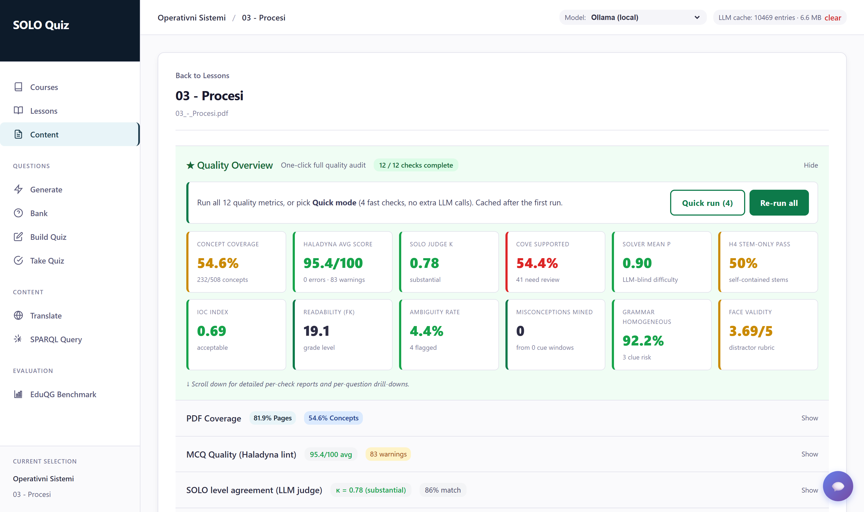
Слика 5.1. Контролна табла квалитета за лекцију Процеси: дванаест провера у облику картица, са вредношћу и оценом сваке мере.
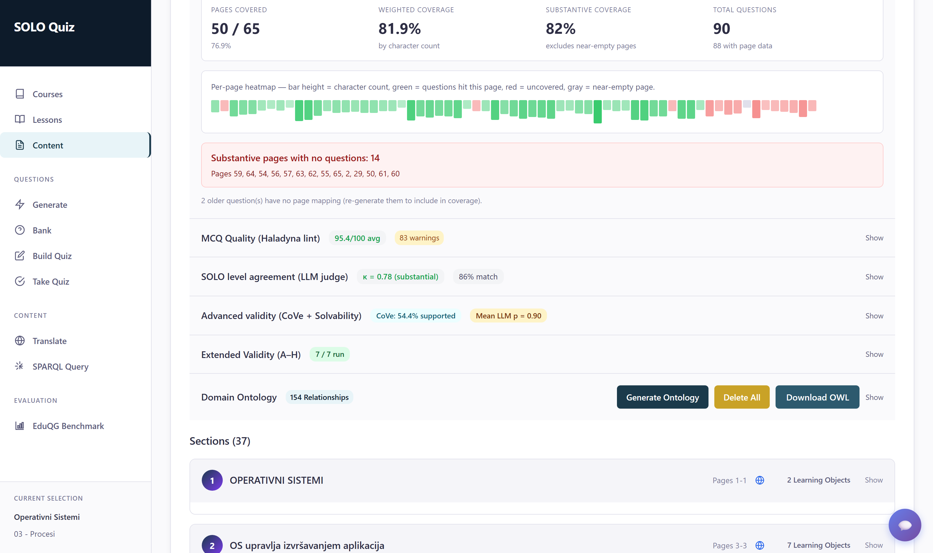
Слика 5.2. Детаљни панели контролне табле: топлотна мапа покривености страница материјала и сажеци провера, са прегледом по питању.

5.2. Опис студије случаја
Мерења су спроведена над две основе. Прву чини курс Оперативни системи, из којег су узете три лекције: Процеси, Нити и Конкурентност. Материјал чине изворне презентације са предавања у формату PDF, из којих је систем издвојио редом 37, 25 и 42 секције. Из тих лекција генерисано је укупно 246 питања, чија је расподела по СОЛО нивоима дата у поглављу 5.3. Другу основу чини референтни скуп EduQG [38]: из њега је узет стратификован узорак од 149 експертских питања, пропорционално из свих дванаест уџбеника, уз фиксно семе узорковања, при чему су задржана само питања са четири опције. Уз сама питања, из скупа су преузети и изворни пасуси на које су питања везана; ти пасуси су обједињени у један документ PDF и враћени у систем као засебна лекција, из које је систем генерисао 100 сопствених питања. Тиме је добијено поређење без доменског помака: наша и експертска питања потичу из истог изворног текста.
Табела 5.2. Преглед скупова питања коришћених у евалуацији.
Скуп питања | Порекло | Језик | Број | Улога у евалуацији
лекције курса ОС | генерисао систем из предавања | српски | 246 | основна студија случаја
експертска EduQG | узорак скупа EduQG [38] | енглески | 149 | калибрација провера и поређење
пилот из пасуса | генерисао систем из изворних пасуса експертских питања | енглески | 100 | поређење без доменског помака

Сви резултати у овом раду добијени су моделом Claude Haiku 4.5, кроз цео ток обраде: рашчлањивање материјала, изградњу онтологије, генерисање питања и све провере које захтевају модел. У раној фази развоја коришћен је локални модел од четрнаест милијарди параметара преко окружења Ollama; показало се, међутим, да модел те величине није довољан за провере које захтевају закључивање и суђење, па су сва овде приказана мерења изведена јачим моделом, доступним преко програмског интерфејса. Важно је нагласити да исти модел има две улоге: генерише питања и суди о њима. Ова околност разматрана је међу ограничењима у поглављу 5.5, а ублажена је управо калибрацијом провера над екстерним експертским питањима.

5.3. Резултати над курсом Оперативни системи
Из три лекције генерисано је 246 питања: 90 за лекцију Процеси, 66 за лекцију Нити и 90 за лекцију Конкурентност. Расподела по нивоима дата је у Табели 5.3 и на Слици 5.3.
Табела 5.3. Студија случаја: расподела генерисаних питања по лекцијама и СОЛО нивоима.
Лекција | Укупно | Уни. | Мулти. | Рел. | Прош. апстр.
Процеси | 90 | 40 | 27 | 18 | 5
Нити | 66 | 31 | 18 | 12 | 5
Конкурентност | 90 | 40 | 30 | 20 | 0
Укупно | 246 | 111 | 75 | 50 | 10

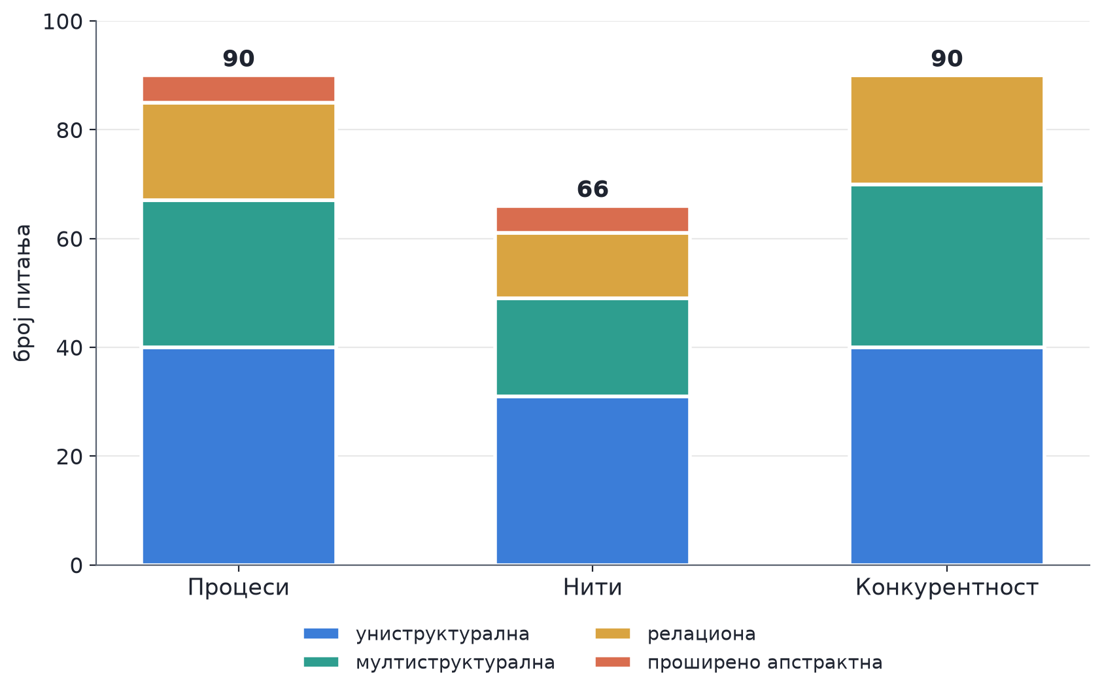
Слика 5.3. Расподела генерисаних питања по СОЛО нивоима и лекцијама.
Из Табеле 5.3 и Слике 5.3 види се да су најбројнија униструктурална питања (111), а најмалобројнија проширено апстрактна (10). Такав распоред је очекиван: нижа питања се вежу за појединачне објекте, којих је много, док проширено апстрактна захтевају погодан принцип који се да пренети у нов контекст, па их систем намерно генерише мало и опрезно. За лекцију Конкурентност у аутоматском режиму није генерисано ниједно проширено апстрактно питање, јер у првом пролазу није пронађен погодан кандидат; таква питања се за ту лекцију могу добити ручним покретањем генерисања за изабрани ниво. Неравномерна расподела по нивоима је и разлог што се слагање СОЛО класификације мери Коеновом капом, а не процентом погодака.

Квалитативна анализа примера по нивоима
Пре бројчаних резултата, корисно је погледати по један типичан пример за сваки ниво и прокоментарисати квалитет питања и његових дистрактора, на начин на који је то рађено у почетној верзији система [7]. Ова анализа је квалитативна и служи као допуна мерним резултатима који следе.
Униструктурални ниво. Најједноставнији пример је питање са Листинга 4.3: „Шта је процес у оперативном систему?", са тачним одговором да је то активна инстанца програма у извршавању. Дистрактори редом циљају бркање процеса и програма (скуп инструкција написаних у програмском језику), бркање процеса и меморије и потпуно промашену категорију (алгоритам за управљање датотекама), па питање чисто испитује једну дефиницију, што униструктурални ниво и тражи. Садржајнији пример је питање: „Шта је међусобна искључивост у контексту конкурентних процеса?" Тачан одговор гласи да је то могућност процеса да обави акцију без негативног утицаја других процеса. Најјачи дистрактор описује усклађивање понашања процеса са активношћу других процеса, што је заправо дефиниција синхронизације; бркање узајамног искључивања и синхронизације једна је од најчешћих грешака код ове теме, па дистрактор погађа студенте који та два појма поистовећују. Средњи по снази је дистрактор о додели ресурса процесу који га тренутно не користи, јер призива сродну, али погрешну тему узајамног блокирања. Најслабији је дистрактор о спречавању откривања грешака, без јасне везе са појмом, који се лако одбацује.
Мултиструктурални ниво. Пример: „Наведи три догађаја која изазивају прелаз процеса из стања Извршавање у стање Спреман." Тачан одговор су истек кванта, појава спремног процеса вишег приоритета и добровољно препуштање процесора. Дистрактори су добро осмишљени јер не убацују насумичне појмове, него догађаје који изазивају друге прелазе. Најтежи дистрактор наводи истек кванта, чекање на догађај и добровољно препуштање: две од три ставке су тачне, а чекање на догађај заправо води у стање Блокиран, па га бирају и студенти који солидно познају градиво. Најслабији дистрактор наводи завршетак извршавања, који води у стање Излаз и лако се елиминише.
Релациони ниво. Пример: „Како је нит, као ток извршавања, повезана са процесом у којем се извршава?" Тачан одговор: нит је један ток извршавања унутар процеса, при чему један процес може садржати више конкурентних нити. Питање је релационо јер не тражи дефиницију нити, него однос између нити и процеса. Најзанимљивији дистрактор тврди да је нит независна јединица распоређивања којом оперативни систем управља одвојено од процеса: он садржи пола истине, јер нити јесу јединице распоређивања, али не постоје одвојено од процеса. Такав дистрактор погађа студенте који су запамтили чињеницу о распоређивању, а нису разумели припадност нити процесу.
Проширено апстрактни ниво. Пример: „У дистрибуираном рачунарском окружењу, ако главни процес ствара више процеса деце на различитим чворовима, који механизам обезбеђује да сви процеси деца добију исправне системске ресурсе и да се међусобно не ометају?" Тачан одговор је примена протокола међупроцесне комуникације за управљање доделом ресурса и синхронизацијом. Питање узима појам управљања процесима, који се учи у контексту једне машине, и тражи пренос на дистрибуирано окружење. Дистрактор о додели свих процеса једном чвору добро циља заблуду да је централизација решење, иако она поништава смисао дистрибуције; дистрактор о синхронизацији на нивоу нити унутар чвора препознаје делимичну истину која не решава проблем између чворова; дистрактор о повећању приоритета родитељског процеса је преочигледно нетачан и представља слабост овог питања.
За разлику од почетне верзије система, у којој је квалитет изразито опадао са порастом СОЛО нивоа [7], изабрани примери показују да и питања виших нивоа сада имају углавном уверљиве и добро циљане дистракторе, засноване на стварним заблудама и грешкама у резоновању. Проблеми нису нестали: понегде се и даље јави дистрактор који је преочигледно нетачан или преблизу тачном одговору. Управо зато је уведен мерни слој који такве случајеве аутоматски открива.

Квантитативни резултати
Табела 5.4 сажима вредности свих мера за три лекције. Вредности су заокружене онако како их систем приказује; за ланац провере наведене су вредности добијене ширим контекстом, чије је увођење образложено у поглављу 5.4.
Табела 5.4. Мере квалитета по лекцијама курса Оперативни системи.
Мера | Процеси | Нити | Конкурентност
покривеност појмова | 54,6% | 63,9% | 50,6%
правила писања (просек, 0–100) | 95,4 | 95,4 | 95,9
СОЛО капа | 0,78 | 0,78 | 0,68
ланац провере — потврђено | 54,4% | 67,6% | 64,2%
решивост (просечно p) | 0,90 | 0,95 | 0,91
решивост из текста питања | 50,0% | 69,0% | 64,2%
подударање са циљем (IOC) | 0,69 | 0,66 | 0,62
читљивост (FK разред) | 19,1 | 16,4 | 21,3
двосмисленост | 4,4% | 7,0% | 3,2%
граматички траг | 3,3% | 4,2% | 6,3%
уверљивост дистрактора (1–5) | 3,69 | 3,58 | 3,51

Из Табеле 5.4 издваја се неколико образаца. Слагање аутоматске СОЛО класификације са задатим нивоом креће се од 0,68 до 0,78, што се по скали Ландиса и Коха [34] тумачи као значајно слагање и даје потврдан одговор на прво истраживачко питање. Решивост је висока (p од 0,90 до 0,95), а решивост из самог текста питања достиже 50 до 69 процената, што значи да већина питања носи главну мисао у тексту, а не у опцијама. Индекс подударања са циљем креће се око 0,6 до 0,7, што се сматра прихватљивим. Двосмисленост је ниска, од 3,2 до 7,0 процената означених питања, а граматички траг, односно случајеви у којима тачан одговор обликом одудара од дистрактора, јавља се код мање од седам процената питања. Просечна оцена по правилима писања блиска је 95 од 100 за све три лекције, што је очекивано, пошто су иста правила уграђена у генеративни захтев, па је ова провера пре свега сигурносна мрежа. Покривеност појмова од 50 до 64 процента показује да питања захватају нешто више од половине градива и оставља простор за додатна питања по појму. Читљивост од 16 до 21 разреда делом је последица формула везаних за енглески језик, о чему је више речи у поглављу 5.4.
Слагање СОЛО класификације вреди погледати и изнутра, кроз матрицу конфузије приказану на Слици 5.4 за лекцију Процеси. Од 90 питања, 77 је класификовано тачно на ниво који је генератору задат. Грешке нису насумичне: шест униструктуралних питања оцењено је као мултиструктурална, два релациона као униструктурална, а пет проширено апстрактних као релациона. Све грешке су, дакле, између суседних нивоа, што одговара природи таксономије, у којој граница између суседних нивоа и код људских оцењивача није оштра; ниједно питање није промашено за више од једног нивоа.
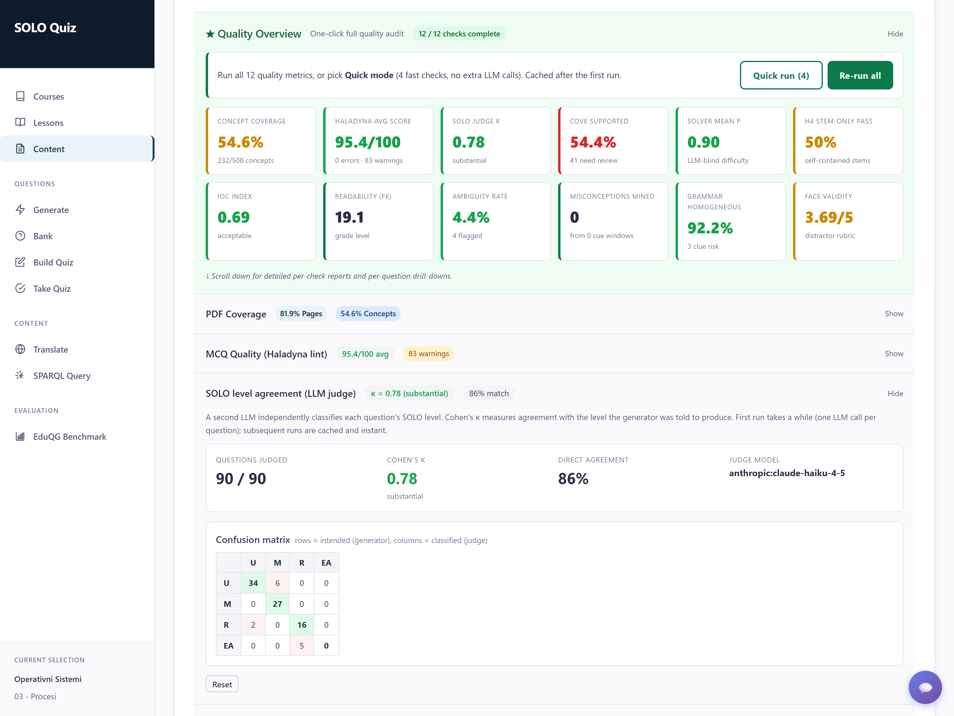
Слика 5.4. Панел слагања СОЛО нивоа за лекцију Процеси: Коенова капа, удео директног слагања и матрица конфузије (редови су задати, а колоне досуђени нивои).

5.4. Евалуација над референтним скупом EduQG
Мерни слој из поглавља 5.1 сам је по себи скуп претпоставки: ако су прагови провера постављени престрого, добра питања биће одбацивана; ако су постављени прелабаво, лоша питања ће пролазити. Да би се то проверило, батерија провера пуштена је над експертским питањима из скупа EduQG [38], за која се претпоставља да су добра. Апликација за ту потребу има посебну страницу, приказану на Слици 5.4, која упоредо приказује вредности мера за наше три лекције и за експертска питања, уз могућност да се свако експертско питање евалуира појединачно.
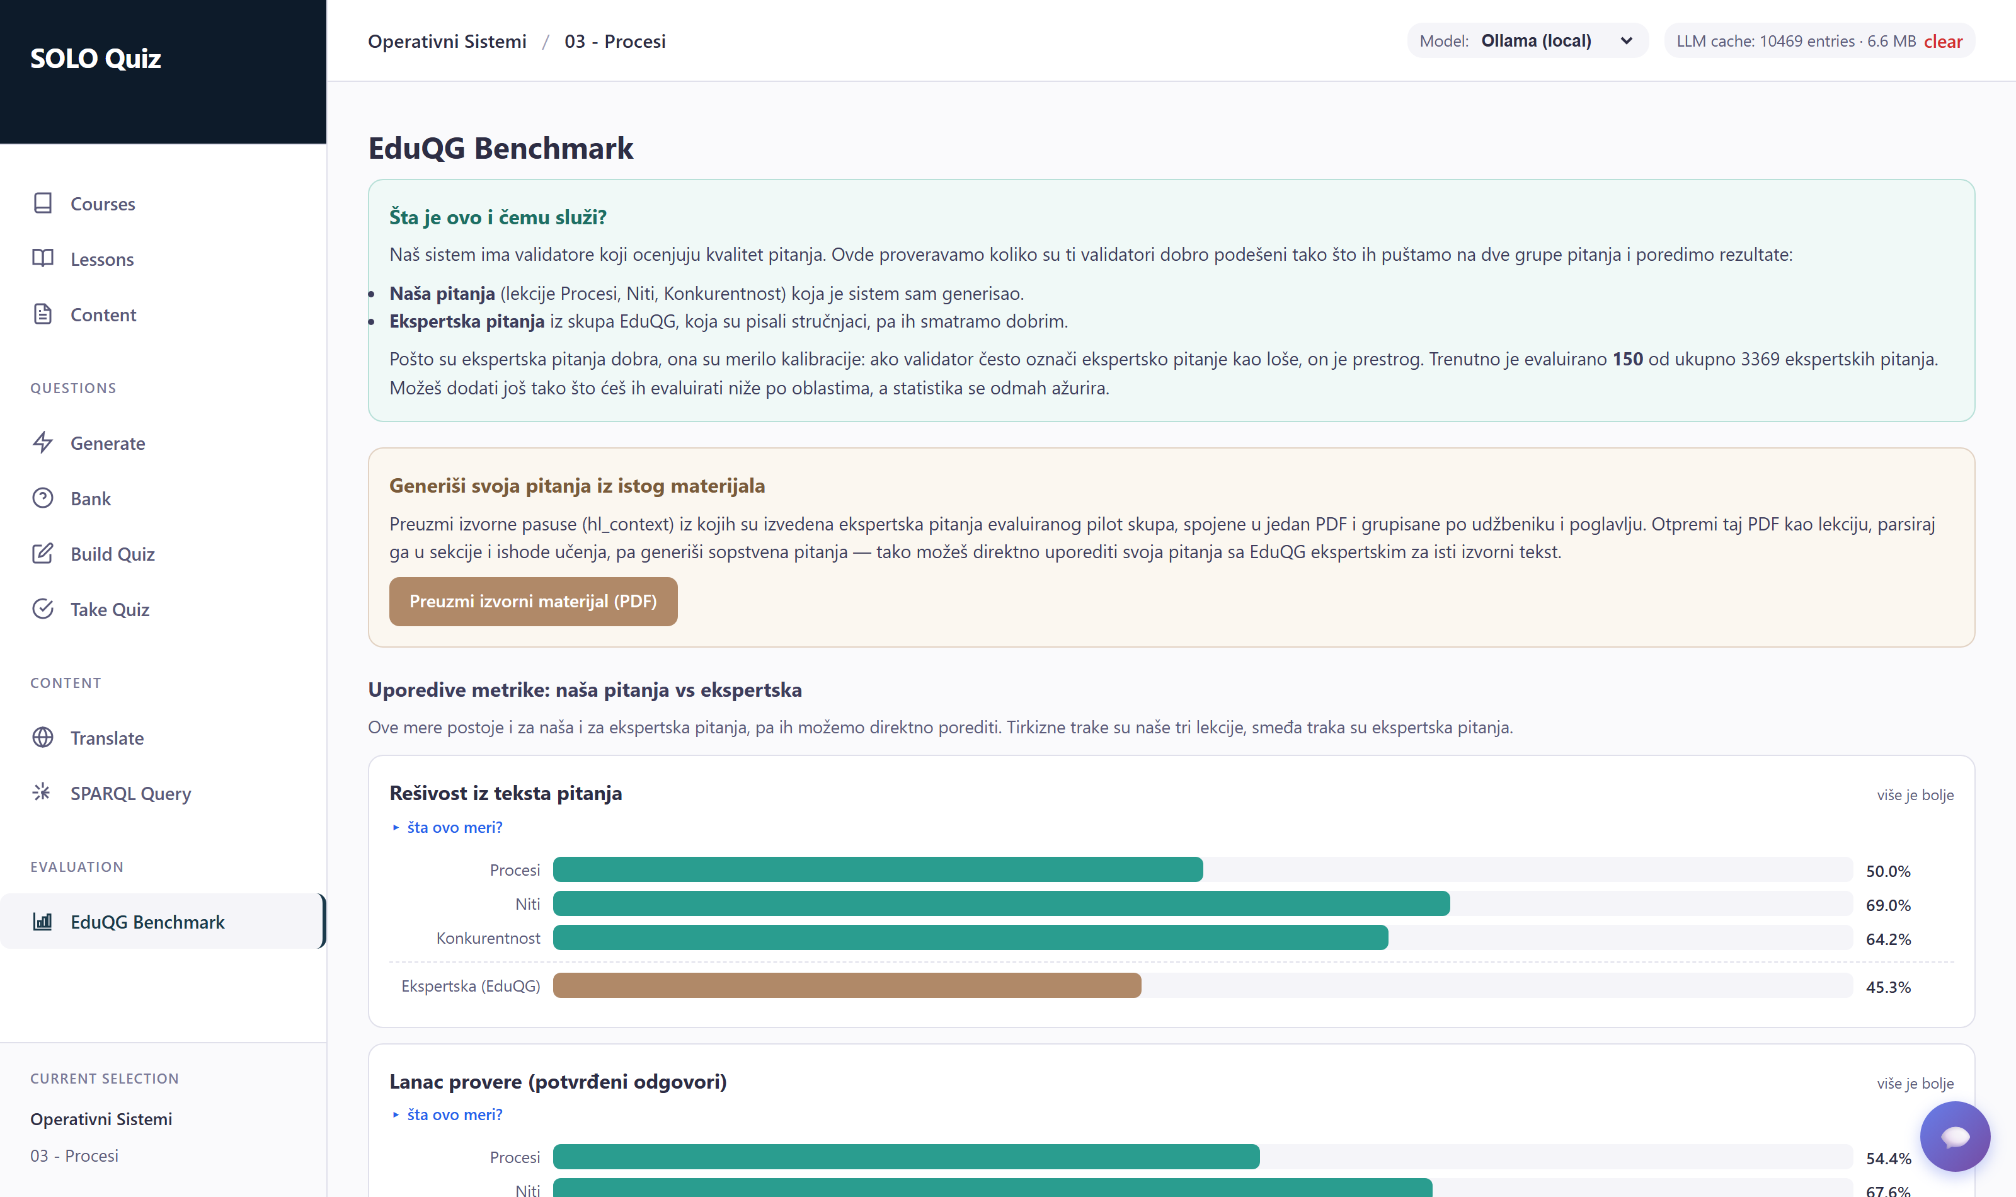
Слика 5.5. Страница за поређење са скупом EduQG: опис поставке, преузимање изворног материјала пилот скупа и упоредиве метрике.

Калибрација мерних инструмената
Калибрација одговара на два питања о свакој провери. Прво, колико често провера погрешно означи експертско питање као проблематично; то је стопа лажних узбуна и нижа вредност је боља. Друго, колико провера хвата намерно покварена питања; за ту сврху је у сваком експертском питању тачан одговор замењен једним од дистрактора (пертурбација „погрешан кључ"), па је мерено колико провера такве грешке открива. Резултати су дати у Табели 5.5 и на Слици 5.5.
Табела 5.5. Калибрација провера над 149 експертских питања: стопа лажних узбуна и осетљивост на намерно покварена питања.
Провера | Лажне узбуне (ниже боље) | Осетљивост (више боље)
правила писања (грешка) | 0,0% | —
уверљивост дистрактора (< 2,5) | 0,7% | —
решивост (p < 0,5) | 4,7% (просечно p = 0,94) | 98,0% (просечно p = 0,02)
граматички траг | 4,7% | —
двосмисленост | 24,8% | —
ланац провере (минимални контекст) | 42,3% | 94,6%
читљивост | просечан FK разред 10,3 (описно) | —

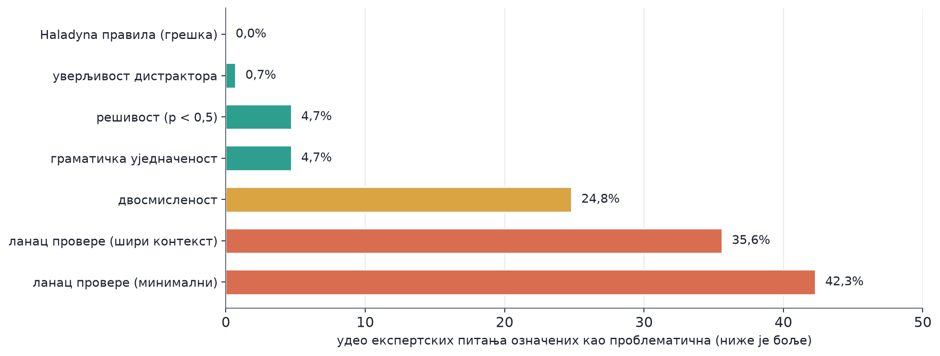
Слика 5.6. Стопа лажних узбуна провера над експертским питањима: зелено — добро калибрисане провере, жуто и црвено — престроге провере.
Табела 5.5 и Слика 5.6 показују да је већина провера добро подешена. Провера решивости издваја се као најбољи дискриминатор: експертска питања решава готово без изузетка (просечно p = 0,94), а када се тачан одговор намерно поквари, открива 98 процената грешака. Правила писања, уверљивост дистрактора и граматички траг готово да немају лажних узбуна. Насупрот томе, ланац провере означио је чак 42,3 процента експертских питања, при чему готово сви судови гласе „неодређено", а не „оборено": провера не налази грешке, него не успева да потврди одговор. Двосмисленост је умерено строга (24,8 процената), при чему преглед примера показује мешавину стварно контекстно зависних питања и правих лажних узбуна. Из овога следе два закључка: батерија не баца лажне узбуне на добра питања код шест од осам упоредивих провера, а ланац провере и двосмисленост захтевају пажњу при тумачењу.

Поправка ланца провере
Висока стопа лажних узбуна ланца провере навела је на хипотезу да проблем није у самим питањима, него у количини контекста који провера добија: тачност се проверавала само у односу на један цитат из материјала, што је за многа питања премало. Хипотеза је најпре проверена над експертским питањима, где је давање пуног пасуса уместо минималног цитата оборило стопу лажних узбуна са 42,3 на 35,6 процената. Поправка је затим уграђена у продукциони код: ланац провере сада уз цитат добија и садржај наставног објекта коме питање припада. Ефекат на лекције курса Оперативни системи приказан је на Слици 5.6.
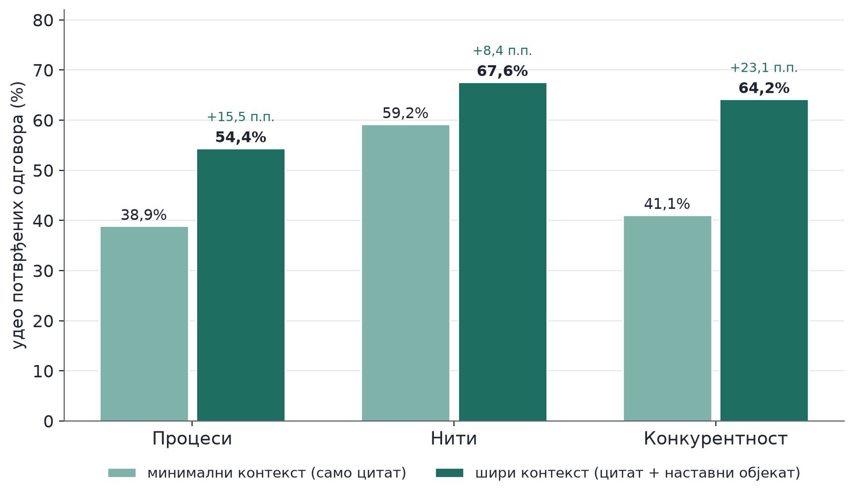
Слика 5.7. Ланац провере пре и после поправке: удео потврђених одговора по лекцији, са минималним контекстом (само цитат) и са ширим контекстом (цитат и наставни објекат).
Као што Слика 5.7 показује, удео потврђених одговора порастао је на свим лекцијама: на лекцији Процеси са 38,9 на 54,4 процента, на лекцији Нити са 59,2 на 67,6, а на лекцији Конкурентност са 41,1 на 64,2 процента. Важно је нагласити да се сама питања при томе нису мењала: поправљен је мерни инструмент, а не мерени предмет. Део питања раније означених као непотврђена није био лош, него је провери недостајао контекст. До ове поправке не би се дошло без екстерних експертских питања, што показује вредност калибрације: она не проверава само генератор, него и сам мерни слој.

Поређење са експертским питањима
Пошто исте провере постоје и за наша и за експертска питања, могуће је и директно поређење. Табела 5.6 и Слика 5.8 приказују мере за наше три лекције и за експертска питања, при чему су све мере рачунате истим моделом и, где је то битно, истим поступком (ланац провере користи шири контекст на обе стране).
Табела 5.6. Директно поређење мера квалитета: наше три лекције и експертска питања из скупа EduQG.
Мера | Процеси | Нити | Конкур. | Експертска
решивост (просечно p) | 0,90 | 0,95 | 0,91 | 0,94
решивост из текста | 50,0% | 69,0% | 64,2% | 45,3%
ланац провере — потврђено | 54,4% | 67,6% | 64,2% | 64,7%
уверљивост дистрактора | 3,69 | 3,58 | 3,51 | 3,92
двосмисленост | 4,4% | 7,0% | 3,2% | 24,8%
граматички траг | 3,3% | 4,2% | 6,3% | 4,7%
правила писања (0–100) | 95,4 | 95,4 | 95,9 | 93,5
читљивост (FK разред) | 19,1 | 16,4 | 21,3 | 10,3

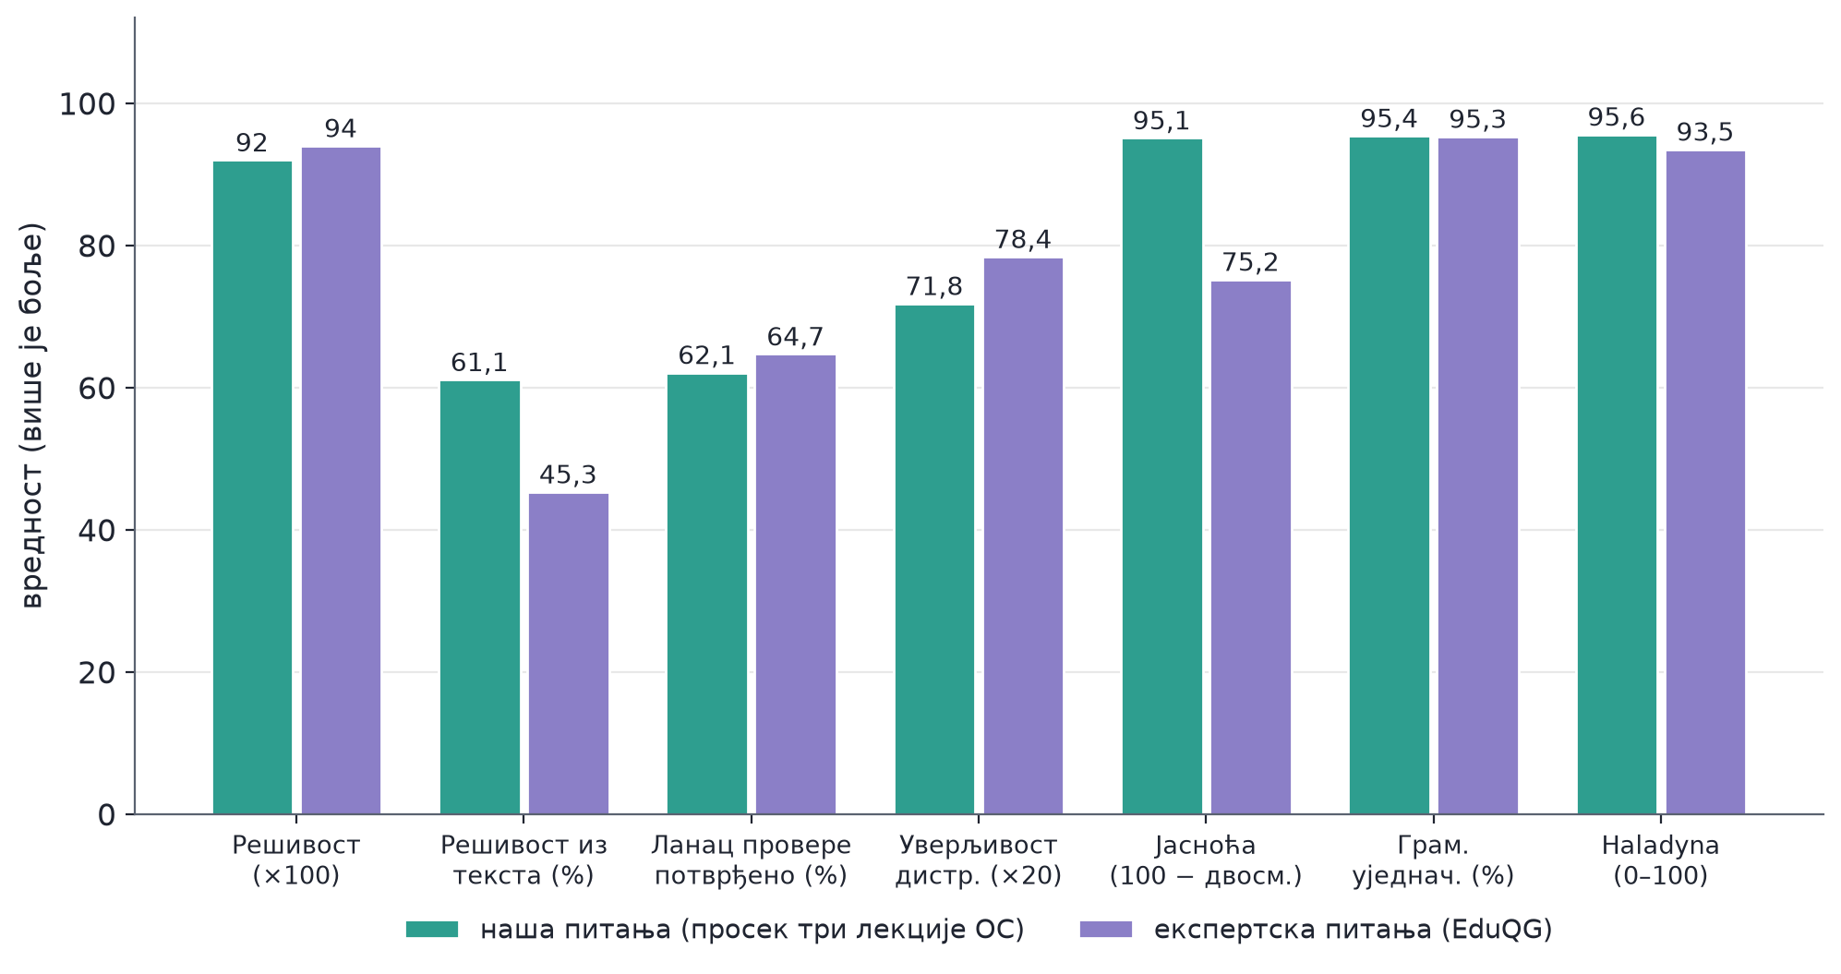
Слика 5.8. Квалитет наших питања (просек три лекције) наспрам експертских, по метрикама; све вредности су сведене тако да је више боље.
По решивости су наша и експертска питања практично изједначена (просечно p око 0,9 на обе стране). По решивости из самог текста питања наша питања су чак и боља, са 50 до 69 процената наспрам 45,3; то је очекивано, јер су експертска питања из скупа EduQG често везана за шири контекст уџбеника, па се ређе могу решити без увида у опције. По ланцу провере наша питања су на нивоу експертских, а по правилима писања незнатно боља, што је очекивано пошто су правила уграђена у генеративни захтев. Две мере захтевају опрез при читању. Прво, по уверљивости дистрактора експертска питања су боља (3,92 наспрам 3,51 до 3,69), што потврђује да су дистрактори најтежи део генерисања и главни простор за напредак. Друго, по двосмислености наша питања делују знатно боља (3 до 7 процената наспрам 24,8), али то не треба читати као да су наша питања јаснија од стручњачких: експертска питања су на енглеском језику и често контекстно зависна, па их детектор чешће означава. Слично, читљивост се рачуна формулама везаним за енглески језик, па виши разред наших питања делом потиче од дужих српских речи, а не нужно од теже формулације.

Генерисање из истих изворних пасуса
Поређење из претходног одељка оптерећено је доменским и језичким помаком: наша питања потичу из курса о оперативним системима на српском језику, а експертска из уџбеника друштвених и природних наука на енглеском. Да би се тај помак уклонио, спроведен је додатни експеримент: изворни пасуси свих евалуираних експертских питања обједињени су у један документ PDF (та могућност постоји на страници са Слике 5.5), документ је враћен у систем као нова лекција, систем га је рашчланио на 45 секција и из њих генерисао 100 сопствених питања: 40 униструктуралних, 30 мултиструктуралних, 20 релационих и 10 проширено апстрактних. Над тако добијеним питањима покренута је пуна батерија провера, приказана на Слици 5.8, па су наша и експертска питања упоређена над истим изворним текстом. Резултати су у Табели 5.7 и на Слици 5.9.
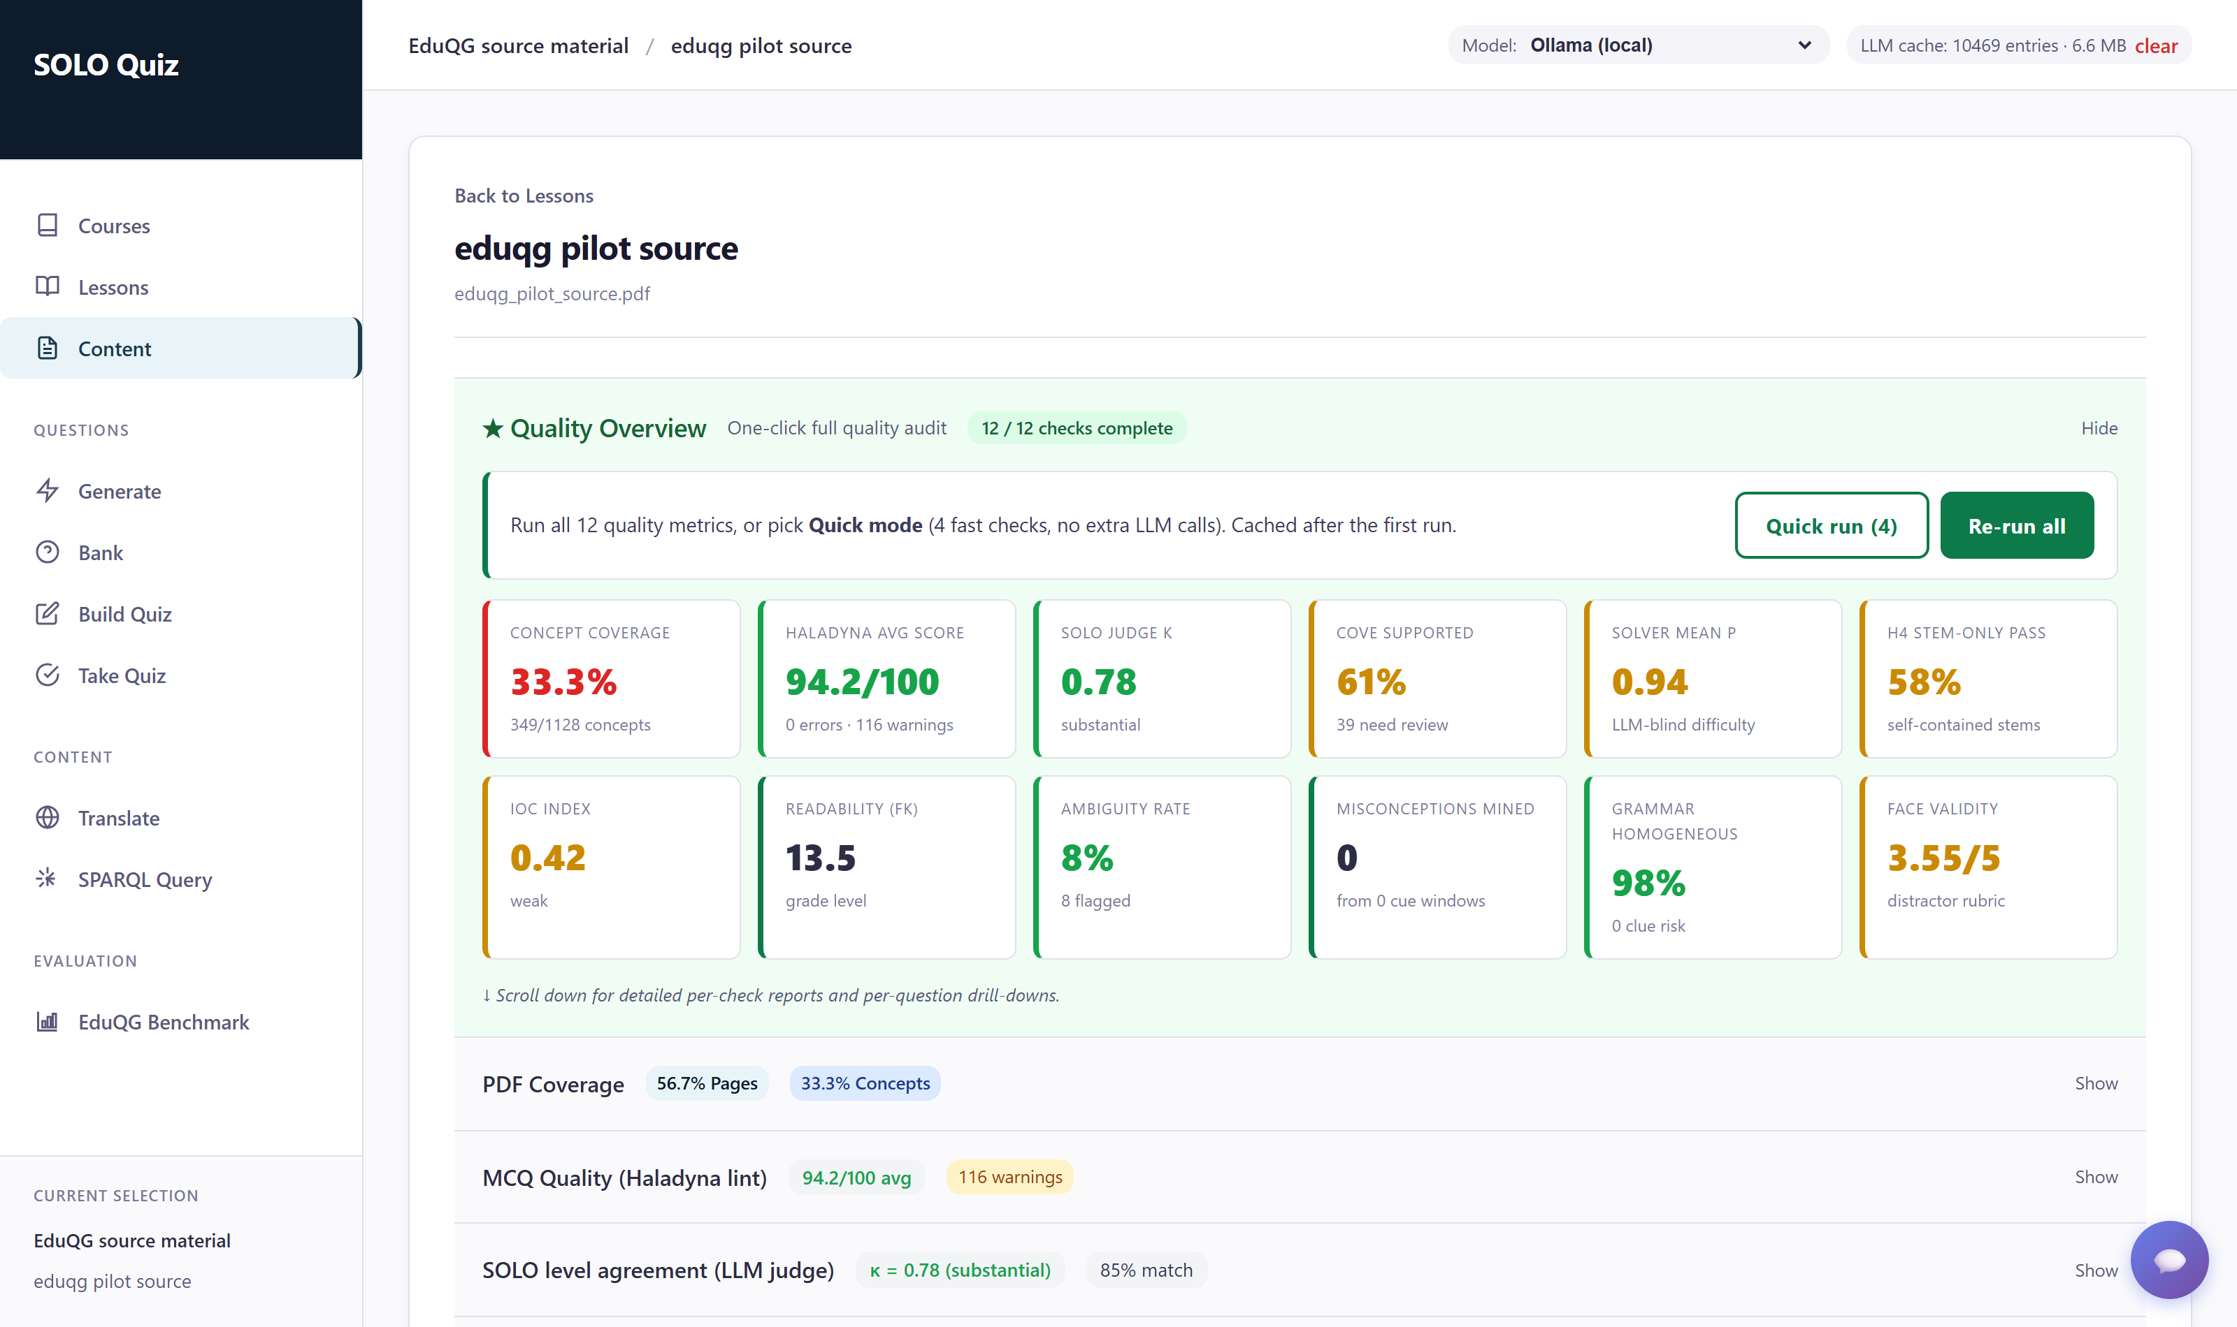
Слика 5.9. Контролна табла квалитета за питања генерисана из изворних пасуса скупа EduQG (100 питања).
Табела 5.7. Поређење без доменског помака: наша питања генерисана из пасуса скупа EduQG наспрам експертских питања из истих пасуса.
Мера | Наша питања (пилот) | Експертска
решивост (просечно p) | 0,94 | 0,94
решивост из текста | 58,0% | 45,3%
ланац провере — потврђено | 61,0% | 64,7%
уверљивост дистрактора | 3,55 | 3,92
двосмисленост | 8,0% | 24,8%
граматички траг | 0,0% | 4,7%
правила писања (0–100) | 94,2 | 93,5
читљивост (FK разред) | 13,5 | 10,3
СОЛО капа | 0,78 | —
подударање са циљем (IOC) | 0,42 | —

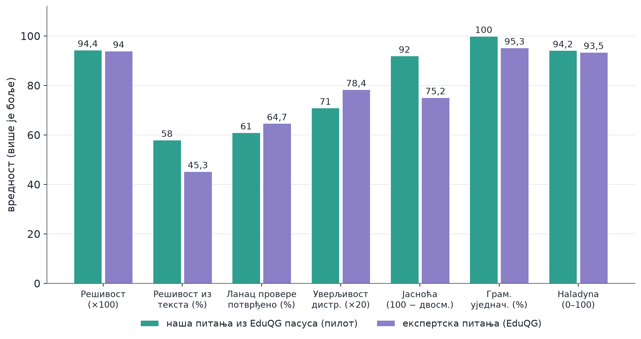
Слика 5.10. Поређење над истим изворним текстом: наша питања генерисана из пасуса скупа EduQG наспрам експертских питања.
Ово је најоштрије поређење у раду, јер обе стране полазе од истог изворног текста, на истом језику. Резултати показују да су аутоматски генерисана питања по већини мера раме уз раме са експертским: решивост је идентична (p = 0,94), по решивости из текста наша питања су боља (58,0 наспрам 45,3 процента), по правилима писања незнатно боља (94,2 наспрам 93,5), а граматички траг код наших питања није забележен ниједном (0 наспрам 4,7 процената). Двосмисленост наших питања (8,0 процената) сада је знатно ближа експертској вредности него у поређењу преко домена, што потврђује да је ранија разлика делом потицала од језика и стила, а не само од квалитета. Ланац провере потврђује нешто мањи удео наших одговора (61,0 наспрам 64,7 процената), а уверљивост дистрактора остаје у корист експертских питања (3,92 наспрам 3,55). Слагање СОЛО класификације од 0,78 на енглеском материјалу из десет различитих области показује да се понашање генератора преноси и ван изворног домена. Ниже подударање са циљем (0,42) последица је тога што су исходи учења за ову лекцију изведени из фрагментарних пасуса, а не из целовитог курса, па су грубљи него код курса Оперативни системи; иста напомена важи и за покривеност појмова, јер пилот лекција садржи 1.128 појмова из дванаест различитих уџбеника.

Поређење генерисања дистрактора
Пошто се уверљивост дистрактора доследно издваја као најслабија мера, генерисање дистрактора подвргнуто је и посебном поређењу, по узору на задатак генерисања дистрактора из рада о скупу EduQG [38]. За свако од 149 експертских питања систему су дати контекст, текст питања и тачан одговор, са задатком да генерише три дистрактора, који су затим упоређени са три експертска. Дословно је погођено 12,3 процента експертских дистрактора, односно 19,5 процената уз блажи критеријум преклапања. Ниска дословна обнова је очекивана, јер је простор ваљаних дистрактора велик, па се добри дистрактори легитимно разликују од експертских. Занимљивије је да је оцена уверљивости наших дистрактора у овом задатку била чак нешто виша од експертских (4,07 наспрам 3,95). Управо то је открило скривени дефект: код 10,7 процената питања бар један наш дистрактор био је парафраза или пермутација тачног одговора, а оцена уверљивости такав дистрактор не кажњава, него га награђује као уверљив. Дистрактор који значи исто што и тачан одговор чини питање нерешивим, па је ово озбиљна мана која се из саме оцене уверљивости не види. Два стварна примера илуструју дефект: за тачан одговор deinstitutionalization генерисан је дистрактор psychiatric deinstitutionalization, који је само ужа формулација истог појма, а за тачан одговор који набраја кораке exposure, adhesion, invasion, infection сва три дистрактора била су пермутације истог списка, па питање уопште није имало нетачну опцију.
На основу овог налаза у систем су уграђене две трајне поправке, уз ранију поправку ланца провере. Прво, у правила за опције у генеративном захтеву додата је изричита забрана да дистрактор буде парафраза, преуређење или подскуп тачног одговора. Друго, у програмску проверу правила додата је детерминистичка провера која означава дистрактор чији се скуп речи поклапа са тачним одговором. Овај след, у којем спољни референтни скуп открије ману, а поправка се уграђује и у превенцију и у накнадну проверу, представља најважнији методолошки образац овог рада.

5.5. Осврт на резултате и ограничења
Поред описане студије случаја, ток обраде примењен је и на курс Тестирање софтвера, из којег је кроз пет лекција генерисано још 248 питања. Пуна батерија провера над тим курсом није спроведена, па његови резултати нису укључени у бројчане табеле, али сама примена показује да ток обраде, од рашчлањивања материјала до банке питања, ради без измена и над другим наставним садржајем и другим стилом материјала.
Резултати дају одговоре на сва четири истраживачка питања. На прво питање, о усклађености са СОЛО нивоом, одговор је потврдан: слагање независне класификације са задатим нивоом креће се од 0,68 до 0,78 на српском материјалу и износи 0,78 на енглеском пилот скупу, што се тумачи као значајно слагање. На друго питање, о дистракторима, одговор је двојак: дистрактори су по мерама уверљивости солидни и граматички уједначени, али доследно заостају за експертским (3,5 до 3,7 наспрам 3,9), а откривен је и дефект парафразирања тачног одговора, за који су уграђене поправке. На треће питање, о покривености, одговор је да питања покривају од половине до две трећине појмова по лекцији, уз пондерисање важности појмова. На четврто питање, о тачности, одговор дају решивост (p од 0,90 до 0,95, уз 98 процената откривених намерно покварених питања) и ланац провере (54 до 68 процената потврђених одговора, уз документовану строгост провере за питања која траже шире предзнање).
Студија има и јасна ограничења. Прво, обим: студија случаја обухвата један курс са три лекције и пилот скуп од 149 експертских и 100 генерисаних питања, па бројке дају поуздан смер, али не и уске интервале поверења. Друго, исти модел генерише питања и суди о њима, што отвара могућност системске пристрасности у корист сопственог стила; ова опасност је ублажена калибрацијом провера над екстерним експертским питањима и детерминистичким проверама које модел не користе, али би независна људска процена узорка питања дала јачу потврду. Треће, ланац провере остаје строг за питања која се ослањају на предзнање, па се његов резултат мора читати као доња граница тачности, а не као стопа грешке. Четврто, читљивост и двосмисленост зависе од језика, па поређења преко језика треба узимати са резервом; управо зато је уведено поређење над истим пасусима, које језички помак уклања.

6. Закључак
У раду је представљен систем који из наставног материјала у формату PDF аутоматски гради структуру курса и онтологију појмова, генерише питања вишеструког избора на четири нивоа СОЛО таксономије и свако питање пропушта кроз слој контроле квалитета од дванаест провера заснованих на педагошкој и психометријској литератури. За разлику од почетне верзије система, у којој је квалитет процењен квалитативним прегледом неколико примера, овде је квалитет измерен бројчано, по лекцијама и збирно, над 246 питања курса Оперативни системи и над скупом EduQG, кроз четири унапред постављена истраживачка питања.
Главни допринос рада није само генератор, него методологија мерења и поправљања. Мерни слој је најпре калибрисан над екстерним експертским питањима, чиме је показано да шест од осам упоредивих провера не баца лажне узбуне на добра питања, а да су две провере престроге. Калибрација је затим искоришћена за две конкретне поправке: ланац провере добио је шири контекст, чиме је удео потврђених одговора на једној лекцији порастао са 38,9 на 54,4 процента без иједне измене у питањима, а у генерисање дистрактора уграђене су забрана и детерминистичка провера парафразе тачног одговора, након што је поређење са експертским дистракторима открило да оцена уверљивости тај дефект награђује. Најзад, генерисањем питања из истих изворних пасуса из којих потичу експертска питања добијено је поређење без доменског и језичког помака, у којем су аутоматски генерисана питања по већини мера изједначена са експертским, по решивости из текста и одсуству граматичког трага и боља, а заостају једино по уверљивости дистрактора.
Будући рад има неколико праваца. Први је шира студија евалуације, са више курсева, више лекција и независном људском проценом узорка питања, чиме би се добили интервали поверења и уклонила зависност од модела као јединог судије. Други је даље подешавање појединих провера, пре свега прага строгости ланца провере и детектора двосмислености, за које је калибрација показала да су престроги. Трећи је испитивање односа цене, брзине и квалитета са различитим моделима, пошто пуна батерија провера захтева велики број позива модела. Четврти је проширење система на друге облике питања, попут питања са кратким одговором и есејских питања, за која би се слој контроле квалитета морао допунити новим проверама. Пети правац је провера у стварној настави: тек примена генерисаних провера са студентима, уз анализу њихових одговора класичном теоријом тестова, дала би коначну потврду педагошке вредности система.

Литература
[1] T. M. Haladyna, S. M. Downing i M. C. Rodriguez, „A review of multiple-choice item-writing guidelines for classroom assessment," Applied Measurement in Education, vol. 15, no. 3, pp. 309–333, 2002.
[2] G. Kurdi, J. Leo, B. Parsia, U. Sattler i S. Al-Emari, „A systematic review of automatic question generation for educational purposes," International Journal of Artificial Intelligence in Education, vol. 30, no. 1, pp. 121–204, 2020.
[3] B. S. Bloom, M. D. Engelhart, E. J. Furst, W. H. Hill i D. R. Krathwohl, Taxonomy of Educational Objectives: The Classification of Educational Goals. Handbook I: Cognitive Domain. New York, USA: David McKay Company, 1956.
[4] J. B. Biggs i K. F. Collis, Evaluating the Quality of Learning: The SOLO Taxonomy (Structure of the Observed Learning Outcome). New York, USA: Academic Press, 1982.
[5] E. Kasneci i dr., „ChatGPT for good? On opportunities and challenges of large language models for education," Learning and Individual Differences, vol. 103, p. 102274, 2023.
[6] R. Lister, B. Simon, E. Thompson, J. L. Whalley i C. Prasad, „Not seeing the forest for the trees: novice programmers and the SOLO taxonomy," ACM SIGCSE Bulletin, vol. 38, no. 3, pp. 118–122, 2006.
[7] U. Petrašković, „System for automatic generation of educational quizzes based on ontology and SOLO taxonomy," u zborniku radova konferencije Sinteza, Beograd, Srbija, 2026.
[8] C. C. Chan, M. S. Tsui, M. Y. Chan i J. H. Hong, „Applying the structure of the observed learning outcomes (SOLO) taxonomy on student's learning outcomes: An empirical study," Assessment & Evaluation in Higher Education, vol. 27, no. 6, pp. 511–527, 2002.
[9] A. Vaswani i dr., „Attention is all you need," u Advances in Neural Information Processing Systems, vol. 30, Long Beach, USA, 2017, pp. 5998–6008.
[10] T. Brown i dr., „Language models are few-shot learners," u Advances in Neural Information Processing Systems, vol. 33, 2020, pp. 1877–1901.
[11] L. Ouyang i dr., „Training language models to follow instructions with human feedback," u Advances in Neural Information Processing Systems, vol. 35, 2022, pp. 27730–27744.
[12] L. Huang i dr., „A survey on hallucination in large language models: Principles, taxonomy, challenges, and open questions," ACM Transactions on Information Systems, vol. 43, no. 2, pp. 1–55, 2025.
[13] F. S. Marcondes, A. Gala, R. Magalhães, F. Perez de Britto, D. Durães i P. Novais, „Using Ollama," u Natural Language Analytics with Generative Large-Language Models, Cham, Switzerland: Springer Nature, 2025, pp. 23–35.
[14] T. R. Gruber, „A translation approach to portable ontology specifications," Knowledge Acquisition, vol. 5, no. 2, pp. 199–220, 1993.
[15] „OWL 2 Web Ontology Language Document Overview (Second Edition)," W3C Recommendation, World Wide Web Consortium, 2012. [Online]. Dostupno na: https://www.w3.org/TR/owl2-overview/
[16] „SPARQL 1.1 Query Language," W3C Recommendation, World Wide Web Consortium, 2013. [Online]. Dostupno na: https://www.w3.org/TR/sparql11-query/
[17] „Protégé." Stanford Center for Biomedical Informatics Research. Pristupljeno: 5. jul 2026. [Online]. Dostupno na: https://protege.stanford.edu/
[18] R. Mitkov i L. A. Ha, „Computer-aided generation of multiple-choice tests," u Proceedings of the HLT-NAACL 03 Workshop on Building Educational Applications Using Natural Language Processing, Edmonton, Canada, 2003, pp. 17–22.
[19] N. Scaria, S. Dharani Chenna i D. Subramani, „Automated educational question generation at different Bloom's skill levels using large language models: Strategies and evaluation," u Proceedings of the 25th International Conference on Artificial Intelligence in Education, Recife, Brazil: Springer, 2024, pp. 165–179.
[20] J. Wei i dr., „Chain-of-thought prompting elicits reasoning in large language models," u Advances in Neural Information Processing Systems, vol. 35, 2022, pp. 24824–24837.
[21] J. Sweller i G. A. Cooper, „The use of worked examples as a substitute for problem solving in learning algebra," Cognition and Instruction, vol. 2, no. 1, pp. 59–89, 1985.
[22] P. Lewis i dr., „Retrieval-augmented generation for knowledge-intensive NLP tasks," u Advances in Neural Information Processing Systems, vol. 33, 2020, pp. 9459–9474.
[23] S. Dhuliawala i dr., „Chain-of-verification reduces hallucination in large language models," u Findings of the Association for Computational Linguistics: ACL 2024, Bangkok, Thailand, 2024, pp. 3563–3578.
[24] C. Liang, X. Yang, N. Dave, D. Wham, B. Pursel i C. L. Giles, „Distractor generation for multiple choice questions using learning to rank," u Proceedings of the Thirteenth Workshop on Innovative Use of NLP for Building Educational Applications, New Orleans, USA, 2018, pp. 284–290.
[25] S. K. Bitew, J. Deleu, C. Develder i T. Demeester, „Distractor generation for multiple-choice questions with predictive prompting and large language models," u Joint European Conference on Machine Learning and Knowledge Discovery in Databases, Torino, Italy: Springer, 2023, pp. 48–63.
[26] T. Zhang, V. Kishore, F. Wu, K. Q. Weinberger i Y. Artzi, „BERTScore: Evaluating text generation with BERT," u Proceedings of the 8th International Conference on Learning Representations (ICLR), 2020.
[27] P. M. Sadler, „Psychometric models of student conceptions in science: Reconciling qualitative studies and distractor-driven assessment instruments," Journal of Research in Science Teaching, vol. 35, no. 3, pp. 265–296, 1998.
[28] S. M. Downing, „The effects of violating standard item writing principles on tests and students: The consequences of using flawed test items on achievement examinations in medical education," Advances in Health Sciences Education, vol. 10, no. 2, pp. 133–143, 2005.
[29] J. Considine, M. Botti i S. Thomas, „Design, format, validity and reliability of multiple choice questions for use in nursing research and education," Collegian, vol. 12, no. 1, pp. 19–24, 2005.
[30] M. Tarrant i J. Ware, „Impact of item-writing flaws in multiple-choice questions on student achievement in high-stakes nursing assessments," Medical Education, vol. 42, no. 2, pp. 198–206, 2008.
[31] L. Crocker i J. Algina, Introduction to Classical and Modern Test Theory. New York, USA: Holt, Rinehart and Winston, 1986.
[32] R. J. Rovinelli i R. K. Hambleton, „On the use of content specialists in the assessment of criterion-referenced test item validity," Dutch Journal of Educational Research, vol. 2, pp. 49–60, 1977.
[33] J. Cohen, „A coefficient of agreement for nominal scales," Educational and Psychological Measurement, vol. 20, no. 1, pp. 37–46, 1960.
[34] J. R. Landis i G. G. Koch, „The measurement of observer agreement for categorical data," Biometrics, vol. 33, no. 1, pp. 159–174, 1977.
[35] R. Flesch, „A new readability yardstick," Journal of Applied Psychology, vol. 32, no. 3, pp. 221–233, 1948.
[36] J. P. Kincaid, R. P. Fishburne, R. L. Rogers i B. S. Chissom, „Derivation of new readability formulas for Navy enlisted personnel," Naval Technical Training Command, Research Branch Report 8-75, 1975.
[37] C. H. Chen i M. F. Shiu, „KAQG: A knowledge-graph-enhanced RAG for difficulty-controlled question generation," IEEE Access, vol. 13, pp. 197234–197244, 2025.
[38] A. Hadifar, S. K. Bitew, J. Deleu, C. Develder i T. Demeester, „EduQG: A multi-format multiple-choice dataset for the educational domain," IEEE Access, vol. 11, pp. 20885–20896, 2023.
[39] C. Gackenheimer, Introduction to React. New York, USA: Apress, 2015.
[40] M. Grinberg, Flask Web Development: Developing Web Applications with Python, 2nd ed. Sebastopol, USA: O'Reilly Media, 2018.
[41] J. A. Kreibich, Using SQLite. Sebastopol, USA: O'Reilly Media, 2010.

Додатак А: Извод из извезене банке питања
Банка питања се из система извози у текстуални формат погодан за увоз у спољне испитне системе. Уз свако питање бележе се редни број, когнитивни ниво и ознака тачног одговора (знак „+" испред тачне, а „−" испред нетачних опција). У наставку је дат извод из извезене банке питања курса Оперативни системи, са по једним питањем униструктуралног, мултиструктуралног и релационог нивоа, у изворном облику.
*1
//kognitivni nivo: 2 (unistructural)
Šta je proces u operativnom sistemu?
+Aktivna instanca programa u izvršavanju
-Skup instrukcija napisanih u programskom jeziku
-Fizička memorija računara namenjena programima
-Algoritam za upravljanje datotekama na disku
.

*41
//kognitivni nivo: 3 (multistructural)
Navedi tri nezavisna ključna svojstva koja karakterišu proces
u operativnom sistemu.
-Arhitektura sistema, principi organizacije, upravljanje
konkurentnim pristupima
-Aktivna instanca programa, arhitektura sistema, principi dizajna
-Memorijska alokacija, prioritet izvršavanja, komunikacija
između programa
+Aktivna instanca programa, osnovna jedinica izvršavanja,
upravljanje resursima
.

*68
//kognitivni nivo: 4 (relational)
Kako deljenje procesora između aplikacija doprinosi osnovnoj
funkciji operativnog sistema u upravljanju izvršavanjem aplikacija?
+Omogućava da resursi budu dostupni za više aplikacija i da se
procesor i U/I uređaji koriste efikasno
-Povećava brzinu izvršavanja svake aplikacije jer ona koristi ceo
kapacitet procesora u svakom trenutku
-Omogućava da procesor izvršava samo jednu aplikaciju istovremeno,
čime se izbegavaju konflikti između aplikacija
-Sprečava da operativni sistem upravlja memorijom, što je zadatak
koji pripada samim aplikacijama
.
Листинг А.1. Извод из извезене банке питања курса Оперативни системи (изворни формат извоза).

Биографија
Урош Петрашковић рођен је <датум> у <место>. Основну школу и гимназију завршио је у <место>. Основне академске студије уписао је на Факултету техничких наука Универзитета у Новом Саду, на студијском програму <назив студијског програма>, где је дипломирао <година>. Мастер академске студије наставио је на истом факултету и студијском програму, у оквиру којих је израђен овај рад.
Током студија бавио се развојем софтвера и применом вештачке интелигенције у образовању. Почетна верзија система представљеног у овом раду објављена је као рад на конференцији Синтеза. Области интересовања обухватају велике језичке моделе, семантички веб и образовни софтвер.

